INDICE

Introducción 2
Modelado de Casos de Uso del Sistema de Negocio 3
Definición de Actores 3
Diagrama de Casos de Uso del Sistema de Negocio 5
Especificaciones de Casos de Uso 14
Paquete: Compras 14
Paquete: Ventas 28
Paquete: Servicios 40
Paquete: Recursos Humanos 46
Paquete: Administración Compras 53
Paquete: Administración Personal 61
Paquete: Administración Servicios 65
Paquete: Administración Ventas 68
Paquete: Staff Contable - Juridico 78
Realizaciones de Casos de Uso de Negocio 83
Modelado de Objetos del Negocio 92
Descripción de los Trabajadores de Negocio 99

Introducción

En la presente entrega se llevará a cabo una descripción y especificación de los procesos de negocio que conforman el accionar general de la organización.
El objetivo de esta etapa es poder expresar el funcionamiento de los distintos procesos de negocio a los cuales el sistema de información debe dar soporte, de manera tal de poder entender la relación entre las diferentes actividades que se llevan dentro de cada uno de los mismos, como contribuye cada una de ellas al logro exitoso del proceso en el cual se ven involucradas y la relación entre ellos.
Para llevar a cabo el modelado correspondiente a esta fase, se utilizará la técnica de modelado de Casos de Uso, que dará como resultado, un Diagrama de Casos de Uso donde se especificarán los procesos a los cuales el sistema de información debe atender, y un Diagrama de Clases en el cual se identificarán las clases, atributos, responsabilidades y relaciones entre ellas. Por ende este modelo será de gran ayuda para el próximo flujo de trabajo (Workflow de Requerimientos) para la correcta identificación y determinación detallada de los requisitos de negocio, que debe satisfacer el sistema a desarrollar a través de sus distintas funciones a implementar.
Además en esta etapa buscaremos comprender la relación que posee la organización con los distintos elementos del entorno (clientes, otras empresas, etc.) que son los que inician las actividades del negocio, que determinan los requerimientos que debe satisfacer o bien que ayudan a la organización a la concreción de sus procesos, y de esta manera poder identificar el rol que cumple cada uno de estos elementos frente a la organización.
En esta etapa identificaremos también los trabajadores del negocio, responsables de las actividades de los procesos identificados, así como también mediante diagramas de colaboración identificaremos cómo participan las distintas entidades con estos trabajadores del negocio.

Modelado de Casos de Uso del Sistema de Negocio

Definición de Actores
A continuación, se describe a cada uno de los actores del Negocio (cualquier persona, software u organización externa a la organización pero que obra recíprocamente con ella) identificados en la empresa y que participan en los Casos de Uso del Negocio.

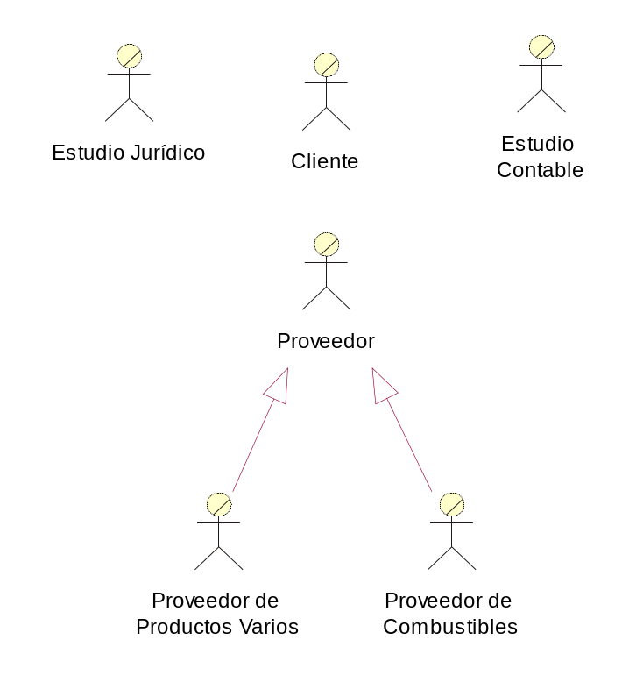

Nombre del Actor |  | Descripción | Categoría | Tipo
Cliente |  | Persona que tiene un vínculo con la empresa debido a que compra combustible, productos de playa y artículos de minishop, o utiliza un servicio ofrecido por el negocio, como ser el servicio de Lavado. También realiza consultas sobre los productos comercializados y servicios ofrecidos. | Persona | Concreto
Proveedor |  | Persona que tiene un vínculo con la empresa ya que es la encargada de proveer todos los productos que comercializa la misma. | Persona | Abstracto
Proveedor de Combustibles |  | Persona que tiene un vínculo con la empresa ya que es la encargada de proveer los distintos tipos de combustibles que necesita el negocio para poder desarrollar su actividad. | Persona | Concreto
Proveedor de Productos Varios |  | Persona que tiene un vínculo con la empresa ya que es la encargada de proveer todos los productos, ya sean productos de playa o artículos de minishop, que necesita el negocio para poder desarrollar su actividad. | Persona | Concreto
Estudio Contable | Organización que se encarga de asistir a la empresa en aspectos relacionados con la liquidación de impuestos y de sueldos. |  | Organización |  | Concreto
Estudio Jurídico | Organización que se encarga de asistir y asesorar a la empresa, cuando ésta lo requiera, en aspectos legales relacionados con el despido, renuncia de los empleados que trabajan actualmente, la contratación de nuevos empleados u otros trámites legales pertinentes. |  | Organización |  | Concreto

Diagrama de Casos de Uso del Sistema de Negocio

A continuación se presenta el Diagrama de Caso de Uso del Sistema de Negocio considerando los casos de uso del negocio que serán afectados por el sistema a desarrollar, los actores del negocio y las relaciones entre ellos.
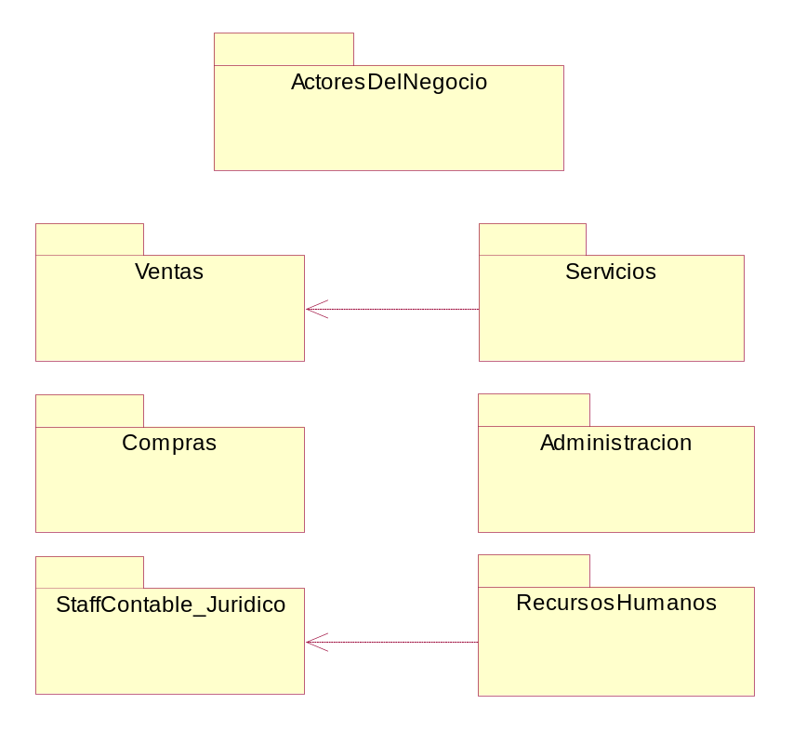
Con el fin de organizar los casos de uso en piezas manejables, hemos dividido los mismos en distintos paquetes.

A su vez el paquete Administración contiene los siguientes paquetes:

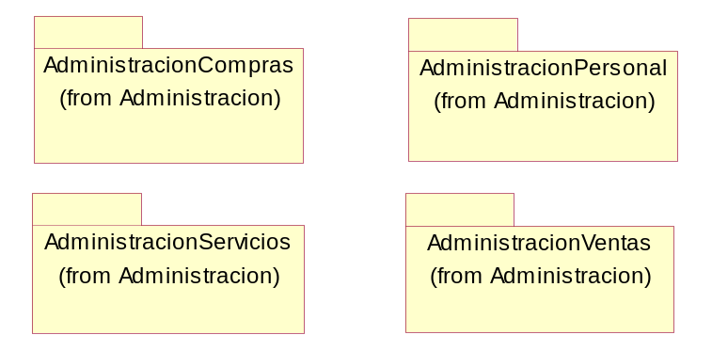

Paquete: Compras

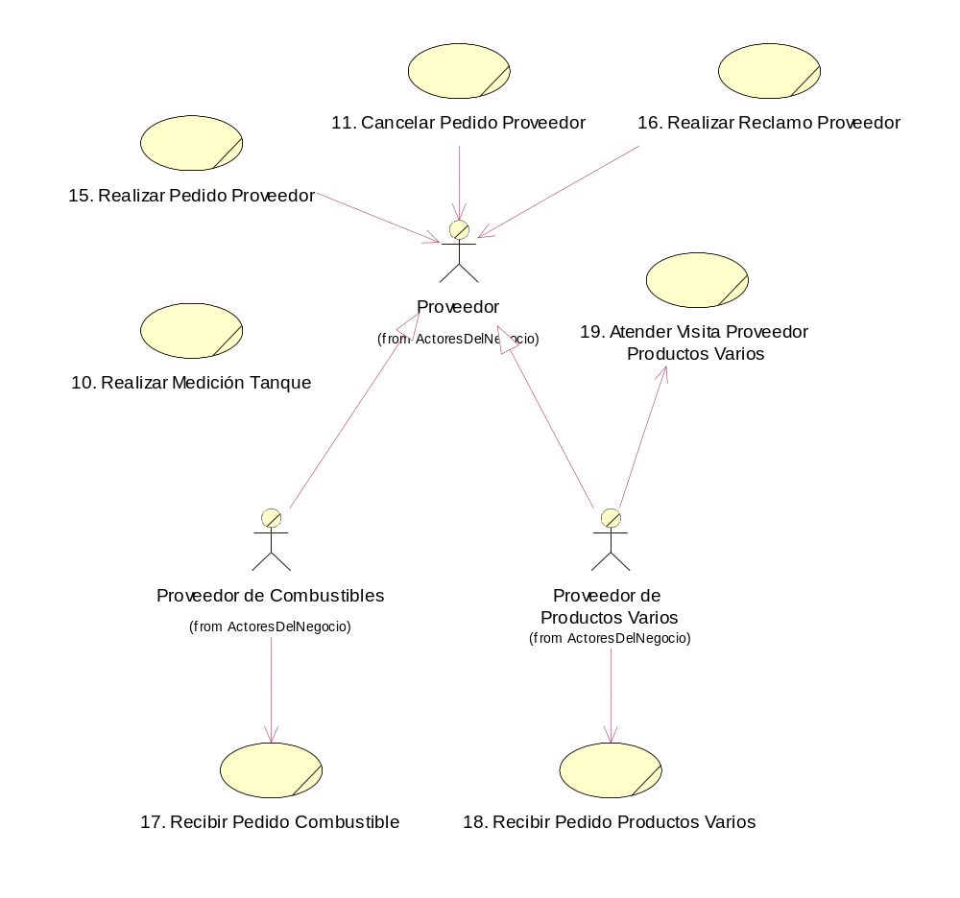

Paquete: Ventas

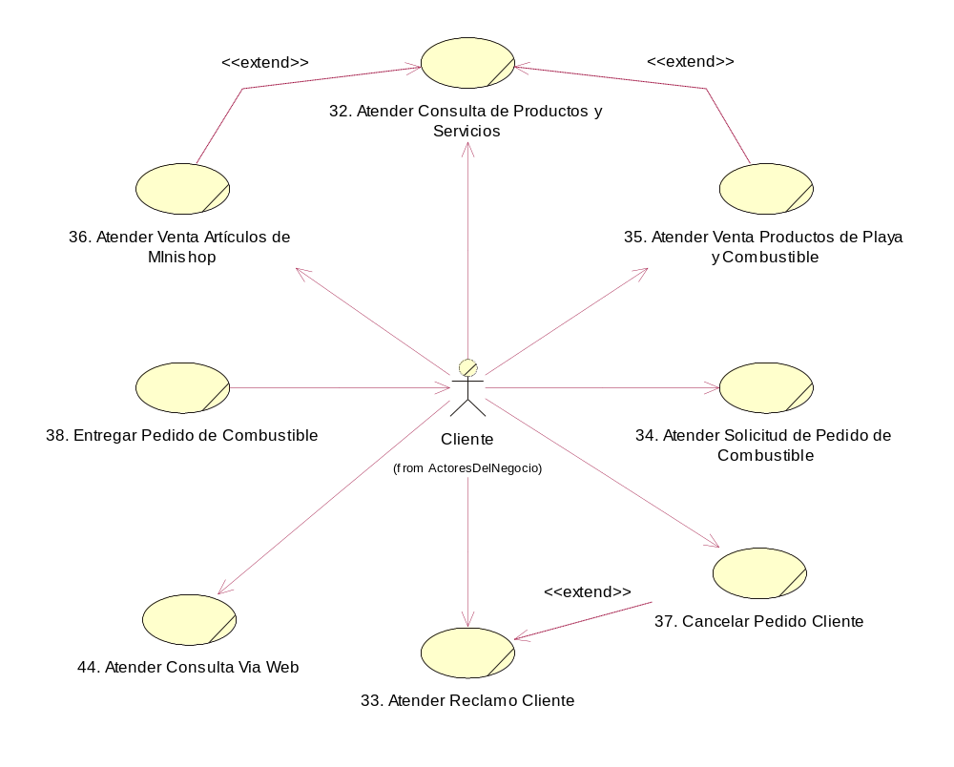

Paquete: Servicios
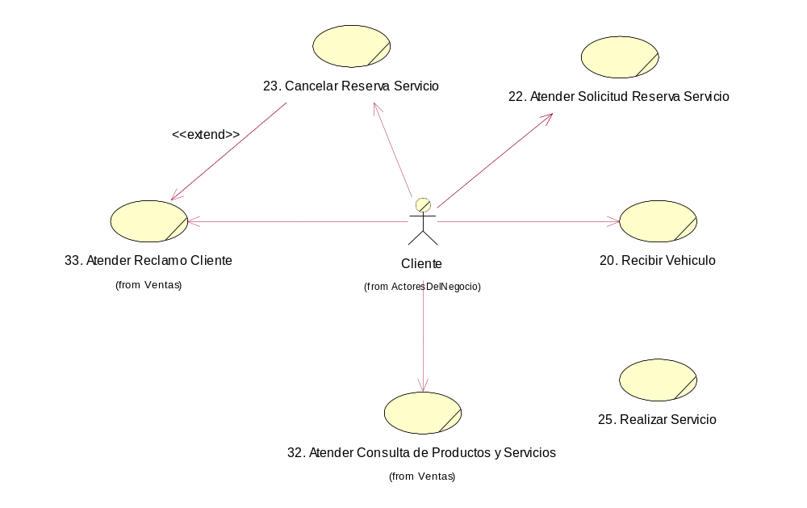

Paquete: RecursosHumanos

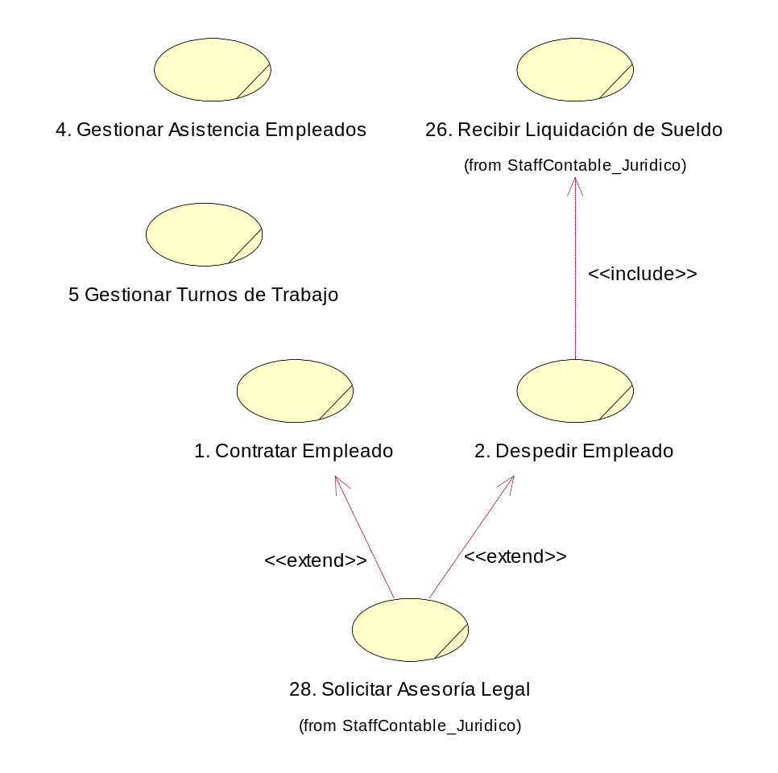

Paquete: AdministracionCompras

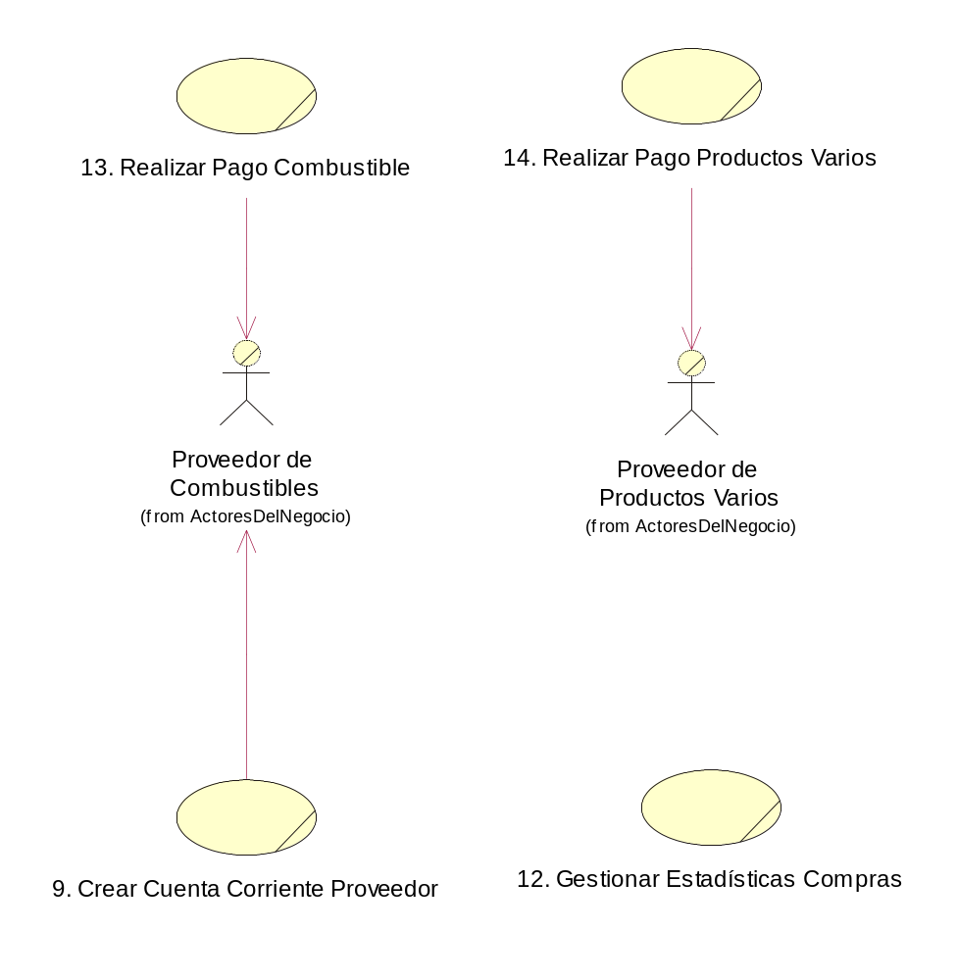

Paquete: AdministracionPersonal

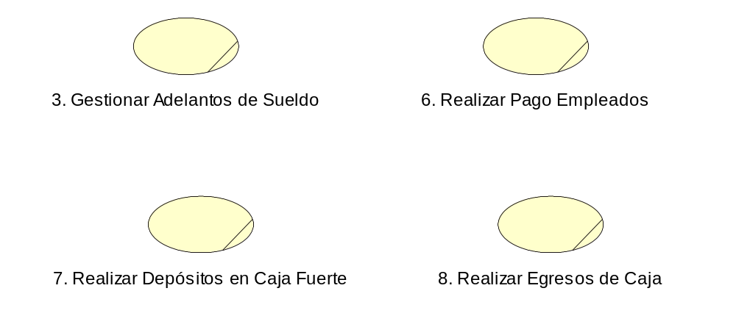

Paquete: AdministracionServicios

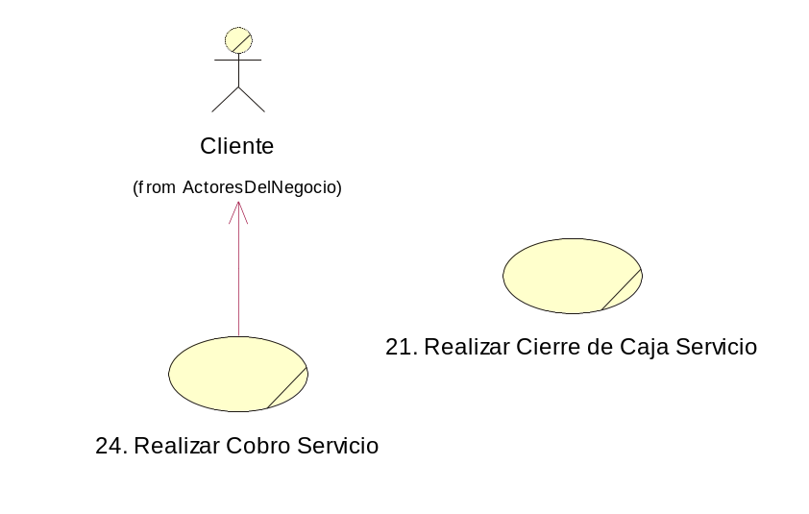

Paquete: AdministracionVentas

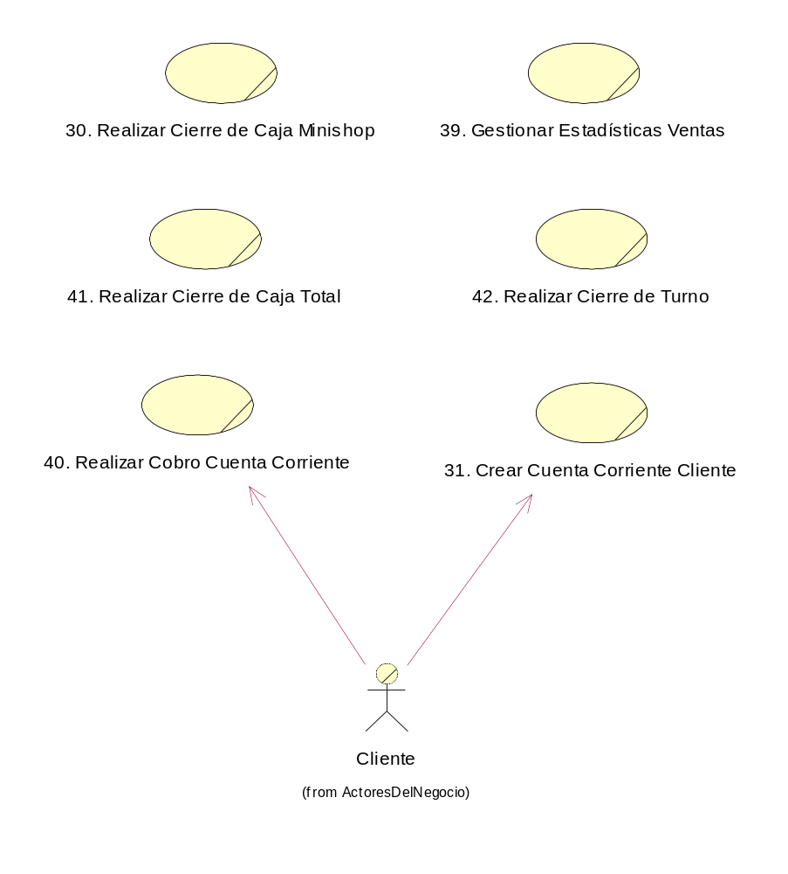

Paquete: StaffContable_Juridico

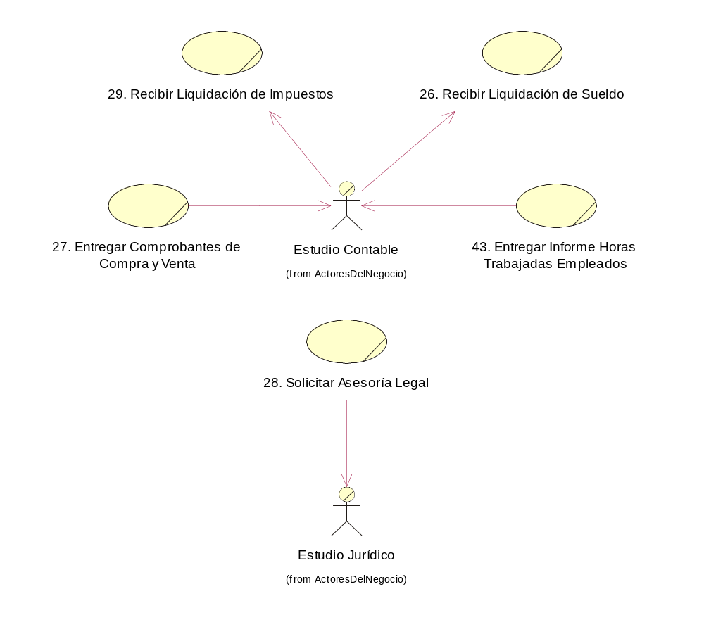

Especificaciones de Casos de Uso

A continuación se presentan las descripciones en trazo fino de los casos de uso esenciales definidos y la descripción a trazo grueso del resto de los casos de uso del sistema de negocio.
Con el fin de organizar las descripciones en piezas manejables, hemos dividido las mismas en distintos paquetes.

Paquete: Compras

Nivel del Use Case: Negocio Sistema de Información
Paquetes: Compras |  |  |  |  |  |  |  | Iteración: 1
Nombre del Use Case: Realizar Medición Tanque |  |  |  |  |  |  |  | ID: 10
Prioridad: Alta Media Baja
Categoría: Esencial Soporte |  |  |  | Significativo para la Arquitectura: Si No
Complejidad: Simple Mediano Complejo Muy Complejo
Extremadamente Complejo
Actor Principal: No aplica |  |  |  |  | Actor Secundario: No aplica
Tipo de Use Case: Concreto Abstracto
Objetivo: Efectuar las mediciones de los distintos tanques de combustible a fin de obtener información sobre las cantidades existentes.
Precondiciones: No aplica
Post- Condiciones |  | Éxito: Medición efectuado.
 |  | Fracaso: No aplica.
Curso Normal |  |  |  |  |  |  | Alternativas
- El caso de uso comienza cuando el Responsable de Almacén necesita obtener información acerca de la cantidad de combustible existente para controlar que el stock real de combustible sea igual al registrado.
- El Responsable de Almacén efectúa la medición por medio de una regla calibrada que según la medida que registre corresponderá a la cantidad de combustible existente en el tanque en ese momento.
- El Responsable de Almacén registra la medida tomada.
- El Responsable de Almacén verifica que la cantidad real de lo medido coincida con lo registrado, y coincide. |  |  |  |  |  |  | 4.A. La cantidad real de lo medido no coincide con lo registrado.  4.A.1. El Responsable de Almacén informa de la situación al Encargado de Abastecimiento para que éste tome las decisiones pertinentes al caso.
- Fin del Caso de Uso
Observaciones: No aplica
Fuente: Entrevista |  |  |  |  |  | Referencia Fuente: Fernando J. D. Bornoroni
Asociaciones de Extensión: No aplica
Asociaciones de Inclusión: No aplica
Use Case donde se incluye: No aplica
Use Case al que extiende: No aplica

Use Case de Generalización: No aplica

Historia de Cambios

Versión | Fecha |  | Descripción del Cambio |  |  |  |  |  | Autor
3.0 | 06/08/2008 |  | Tercera versión |  |  |  |  |  | Andurno Cecilia, Ayala Armando, Bornoroni Fernando, Cohen Diego

Nivel del Use Case: Negocio Sistema de Información
Paquete: Compras |  |  |  |  | Iteración: 1
Nombre del Use Case: Cancelar Pedido Proveedor |  |  |  |  | ID: 11
Actor Principal: Proveedor |  |  | Actor Secundario: No aplica
Tipo de Use Case: Concreto Abstracto
Objetivo: Cancelar un pedido realizado previamente a un proveedor determinado.
Descripción
El caso de uso comienza cuando el Responsable de Compras desea cancelar un determinado pedido previamente realizado. El Responsable de Compras consulta dicho pedido y se comunica con el proveedor al que le efectuó el mismo. El Responsable de Compras le comunica la cancelación del pedido en cuestión, y el motivo de dicha decisión. En caso de que el proveedor permita la cancelación, el Responsable de Compras coloca al pedido como cancelado junto con el motivo de dicha cancelación y la registra.
Fin del Caso de Uso
Fuente: Entrevista |  |  |  | Referencia Fuente: Fernando J. D. Bornoroni
Asociaciones de Extensión: No aplica
Asociaciones de Inclusión: No aplica
Use Case donde se incluye: No aplica
Use Case al que extiende: No aplica.

Use Case de Generalización: No aplica

Historia de Cambios

Versión | Fecha | Descripción del Cambio |  |  |  | Autor
3.0 | 06/08/2008 | Tercera versión |  |  |  | Andurno Cecilia, Ayala Armando, Bornoroni Fernando, Cohen Diego

Nivel del Use Case: Negocio Sistema de Información
Paquetes: Compras |  |  |  |  |  |  |  | Iteración: 1
Nombre del Use Case: Realizar Pedido Proveedor |  |  |  |  |  |  |  | ID: 15
Prioridad: Alta Media Baja
Categoría: Esencial Soporte |  |  |  | Significativo para la Arquitectura: Si No
Complejidad: Simple Mediano Complejo Muy Complejo
Extremadamente Complejo
Actor Principal: Proveedor |  |  |  |  | Actor Secundario: No aplica
Tipo de Use Case: Concreto Abstracto
Objetivo: Realizar un pedido de combustibles o artículos de playa a un proveedor de la empresa.
Precondiciones: No aplica
Post- Condiciones |  | Éxito: Pedido efectuado.
 |  | Fracaso 1: El pedido realizado al proveedor no se podrá concretar.
Curso Normal |  |  |  |  |  |  | Alternativas
- El caso de uso comienza cuando el Responsable de Almacén observa el faltante en stock de un cierto producto y le comunica al Responsable de Compras mediante una solicitud.
- El Responsable de Compras busca los proveedores que proveen dicho producto, y elige uno de ellos.
- El Responsable de Compras procede a realizar el correspondiente pedido a dicho proveedor.
- El proveedor ya se encuentra registrado. |  |  |  |  |  |  | 3.A El proveedor no se encuentra registrado.  3.A.1 El Responsable de Compras procede a registrar al nuevo proveedor.  3.A.2 El Responsable de Compras registra razón social, número de CUIT, dirección, ingreso bruto y el tipo de proveedor según el tipo de productos que comercializa el mismo.  3.A.3 El Responsable de Compras registra los datos personales del proveedor, especificando nombre, apellido y teléfono del mismo.
- El Responsable de Compras se comunica telefónicamente con el proveedor.
- El Responsable de Compras le especifica al proveedor los datos del pedido en cuestión, especificado los productos requeridos, cantidad de cada uno, fecha y hora en que se desea recibir el pedido.
- El Proveedor confirma al Responsable de Compras que el pedido fue tomado. |  |  |  |  |  |  | 6.A El Proveedor informa al Responsable de Compras que el pedido no se podrá concretar.  6.A.1 El Proveedor informa al Responsable de Compras los motivos de porque no se podrá concretar el pedido.  6.A.2 Se cancela el Caso de Uso.
- El Responsable de Compras registra el pedido efectuado.
- Fin del Caso de Uso
Observaciones: No aplica
Fuente: Entrevista |  |  |  |  |  | Referencia Fuente: Fernando J. D. Bornoroni
Asociaciones de Extensión: No aplica
Asociaciones de Inclusión: No aplica
Use Case donde se incluye: No aplica
Use Case al que extiende: No aplica

Use Case de Generalización: No aplica

Historia de Cambios

Versión | Fecha |  | Descripción del Cambio |  |  |  |  |  | Autor
3.0 | 06/08/2008 |  | Tercera versión |  |  |  |  |  | Andurno Cecilia, Ayala Armando, Bornoroni Fernando, Cohen Diego

Nivel del Use Case: Negocio Sistema de Información
Paquete: Compras |  |  |  |  | Iteración: 1
Nombre del Use Case: Realizar Reclamo Proveedor |  |  |  |  | ID: 16
Actor Principal: Proveedor |  |  | Actor Secundario: No aplica
Tipo de Use Case: Concreto Abstracto
Objetivo: Realizar un reclamo a un proveedor referido a la atención, productos y/o servicios recibidos.
Descripción
El caso de uso comienza cuando el Responsable de Compras desea realizar un reclamo a un proveedor, por un pedido realizado previamente. El Responsable de Compras procede a realizar el reclamo telefónicamente o bien en el local del proveedor, y da a conocer los motivos del reclamo en cuestión.
Fin del Caso de Uso
Fuente: Entrevista |  |  |  | Referencia Fuente: Fernando J. D. Bornoroni
Asociaciones de Extensión: No aplica.
Asociaciones de Inclusión: No aplica
Use Case donde se incluye: No aplica
Use Case al que extiende: No aplica

Use Case de Generalización: No aplica

Historia de Cambios

Versión | Fecha | Descripción del Cambio |  |  |  | Autor
3.0 | 06/08/2008 | Tercera versión |  |  |  | Andurno Cecilia, Ayala Armando, Bornoroni Fernando, Cohen Diego

Nivel del Use Case: Negocio Sistema de Información
Paquetes: Compras |  |  |  |  |  |  |  | Iteración: 1
Nombre del Use Case: Recibir Pedido Combustible |  |  |  |  |  |  |  | ID: 17
Prioridad: Alta Media Baja
Categoría: Esencial Soporte |  |  |  | Significativo para la Arquitectura: Si No
Complejidad: Simple Mediano Complejo Muy Complejo
Extremadamente Complejo
Actor Principal: Proveedor de Combustibles |  |  |  |  | Actor Secundario: No aplica
Tipo de Use Case: Concreto Abstracto
Objetivo: Realizar la recepción de un pedido de combustible y actualizar la cuenta corriente del proveedor en cuestión.
Precondiciones: No aplica
Post- Condiciones |  | Éxito: Pedido recibido, stock de productos actualizado y pago efectuado.
 |  | Fracaso 1: El pedido presenta anomalías en los combustibles y el Responsable de abastecimiento no autoriza al Responsable de Almacén a recibir el pedido.
Curso Normal |  |  |  |  |  |  | Alternativas
- El caso de uso comienza cuando el Responsable de Almacén procede a recibir un determinado pedido de combustible de un cierto proveedor.
- El Responsable de Almacén recibe por parte del proveedor un remito por cada tipo de combustible recibido.
- El Responsable de Almacén procede a verificar el buen estado del combustible y que la cantidad de litros de cada uno sea lo que se requirió y que se corresponda con lo descrito en el remito, verificando la medida del calibre ubicado en el tanque del camión.
- La cantidad de cada combustible se corresponde con lo requerido y lo expresado en el remito, y se encuentra en buen estado. |  |  |  |  |  |  | 4.A La cantidad de cada combustible no se corresponde con lo requerido y lo expresado en el remito y/o no se encuentra en buen estado.  4.A.1 El Responsable de Almacén comunica de la situación al Responsable de abastecimiento y este último es el que toma la decisión pertinente frente a dicha anomalía.  4.A.2 El Responsable de abastecimiento autoriza al Responsable de Almacén a recibir el pedido.  4.A.2.A El Responsable de abastecimiento no autoriza al Responsable de Almacén a recibir el pedido.  4.A.2.A.1 Se cancela el Caso de Uso
- El proveedor procede a descargar cada uno de los combustibles en los tanques indicados por el Responsable de Almacén.
- El Responsable de Almacén firma el original y el duplicado de cada remito y hace entrega del mismo al proveedor, y se queda con el triplicado de cada comprobante.
- El Responsable de Almacén archiva cada uno de los remitos correspondiente al pedido de combustible recibido.
- El Responsable de Almacén verifica que los tipos de combustibles recibidos se encuentren registrados y se encuentran registrados. |  |  |  |  |  |  | 8.A Los tipos de combustibles recibidos no se encuentren registrados.  8.A.1 El Responsable de Almacén procede a realizar el registro de los nuevos tipos de combustible.  8.A.2 El Responsable de Almacén especifica para cada nuevo tipo de combustible nombre, unidad, costo unitario, stock mínimo admisible, porcentaje IVA.  8.A.3 Los nuevos tipos de combustibles no poseen impuestos asociados.  8.A.3.A Los nuevos tipos de combustible poseen impuestos asociados.  8.A.3.A.1 El Responsable de Almacén procede a registrar los impuestos asociados a los nuevos tipos de combustible, especificando nombre y monto del impuesto.
- El Responsable de Almacén actualiza el stock de cada uno de los tipos de combustible, registrando los tanques afectados y la nueva cantidad de combustible que poseen.
- El Responsable de Almacén le comunica al Responsable de Compras los datos asociados a la recepción del pedido, entregándole los remitos correspondiente.
- El Responsable de Compras determina el costo total del pedido recibido.
- El Responsable de Compras comunica al Responsable de Cuenta Corriente sobre el monto adeudado respecto al pedido en cuestión.
- El Responsable de Cuenta Corriente procede a aumentar el monto total adeudado sobre la cuenta del proveedor.
- Fin del caso de uso.
Observaciones: No aplica
Fuente: Entrevista |  |  |  |  |  | Referencia Fuente: Fernando J. D. Bornoroni
Asociaciones de Extensión: No aplica.
Asociaciones de Inclusión: No aplica
Use Case donde se incluye: No aplica
Use Case al que extiende: No aplica
Use Case de Generalización: No aplica

Historia de Cambios

Versión | Fecha |  | Descripción del Cambio |  |  |  |  |  | Autor
3.0 | 06/08/2008 |  | Tercera versión |  |  |  |  |  | Andurno Cecilia, Ayala Armando, Bornoroni Fernando, Cohen Diego

Nivel del Use Case: Negocio Sistema de Información
Paquetes: Compras |  |  |  |  |  |  |  | Iteración: 1
Nombre del Use Case: Recibir Pedido Productos Varios |  |  |  |  |  |  |  | ID: 18
Prioridad: Alta Media Baja
Categoría: Esencial Soporte |  |  |  | Significativo para la Arquitectura: Si No
Complejidad: Simple Mediano Complejo Muy Complejo
Extremadamente Complejo
Actor Principal: Proveedor de Productos Varios |  |  |  |  | Actor Secundario: No aplica
Tipo de Use Case: Concreto Abstracto
Objetivo: Realizar la recepción de un determinado pedido de artículos de minishop o de artículos de playa llevando a cabo la actualización del stock correspondiente a los mismos y actualizar la cuenta corriente del proveedor en cuestión en el caso que corresponda.
Precondiciones: No aplica
Post- Condiciones |  | Éxito 1: Pedido recibido, stock de productos actualizado y pago efectuado en Cuenta Corriente.  Éxito 2: Pedido recibido, stock de productos actualizado y pago efectuado en efectivo.
 |  | Fracaso 1: El pedido presenta ana molías en los productos y el Responsable de abastecimiento no autoriza al Responsable de Almacén a recibir el pedido.
Curso Normal |  |  |  |  |  |  | Alternativas
- El caso de uso comienza cuando el Responsable de Almacén procede a recibir un determinado pedido de artículos de playa o de minishop de un cierto proveedor.
- El Responsable de Almacén recibe por parte del proveedor un remito o factura correspondiente al pedido recibido.
- El Responsable de Almacén controla el buen estado de los productos, y que los mismos se correspondan con lo especificado en el remito o en la factura, tanto en cantidad como en el tipo solicitado.
- Los productos recibidos se encuentran en buen estado y se corresponden con lo especificado en el remito o en la factura, tanto en cantidad como en el tipo solicitado. |  |  |  |  |  |  | 4.A Los productos recibidos no se encuentran en buen estado y/o no se corresponden con lo especificado en el remito o en la factura, tanto en cantidad como en el tipo solicitado.  4.A.1 El Responsable de Almacén comunica de la situación al Responsable de abastecimiento y este último es el que toma la decisión pertinente frente a dicha anomalía.  4.A.2 El Responsable de abastecimiento autoriza al Responsable de Almacén a recibir el pedido.  4.A.2.A El Responsable de abastecimiento no autoriza al Responsable de Almacén a recibir el pedido.  4.A.2.A.1 Se cancela el Caso de Uso.
- El proveedor procede a despachar el pedido en cuestión.
- El Responsable de Almacén firma el original del remito y hace entrega del mismo al proveedor, y se queda con el duplicado de dicho comprobante, y con el original de la factura, en caso de haberla recibida.
- El Responsable de Almacén archiva el remito y/o factura correspondiente al pedido recibido.
- El Responsable de Almacén verifica que los productos recibidos se encuentren registrados y se encuentran registrados. |  |  |  |  |  |  | 8.A Los productos recibidos no se encuentren registrados.  8.A.1 El Responsable de Almacén procede a realizar el registro de los nuevos productos.  8.A.2 El Responsable de Almacén especifica para cada nuevo producto nombre, unidad, costo unitario, stock mínimo admisible, porcentaje IVA.  8.A.3 No existen nuevos productos que van a ser comercializados en playa.  8.A.3.A Existen nuevos productos que van a ser comercializados en playa.  8.A.3.A.1 El Responsable de Almacén procede a registrar para los nuevos productos de playa, el stock en playa y el tipo de cada uno.
- El Responsable de Almacén actualiza el stock de cada producto, registrando la nueva cantidad de cada uno de los mismos.
- El Pago del pedido en cuestión no se realizará en cuenta corriente. |  |  |  |  |  |  | 10.A. El Pago del pedido en cuestión se realizará en cuenta corriente.  10.A.1. El pago del pedido no se realizará en base a un plan de pago establecido por el proveedor.  10.A.1.A. El pago del pedido se realizará en base a un plan de pago establecido por el proveedor.  10.A.1.A.1. El Responsable de Almacén entrega al Responsable de Compras el remito correspondiente y los datos del plan de pago, y en caso de haber recibido la factura el Responsable de Almacén la entrega al encargado de Finanzas y Control para su posterior archivo.  10.A.1.A.2. El Responsable de Compras determina el costo total del pedido recibido.  10.A.1.A.3. El Responsable de Compras comunica al Responsable de Cuenta Corriente sobre el monto adeudado respecto al pedido en cuestión.  10.A.1.A.4. El Responsable de Cuenta Corriente procede a aumentar el monto total adeudado sobre la cuenta del proveedor y registra los datos del plan de pago (cantidad de cuotas, monto de cuota, fecha de vencimiento e interés de vencimiento) para el pedido en cuestión.  10.A.1.A.5. Fin del caso de uso.  10.A.2. El Responsable de Almacén entrega al Responsable de Compras el remito correspondiente, y en caso de haber recibido la factura el Responsable de Almacén la entrega al encargado de Finanzas y Control para su posterior archivo.  10.A.3. El Responsable de Compras determina el costo total del pedido recibido.  10.A.4. El Responsable de Compras comunica al Responsable de Cuenta Corriente sobre el monto adeudado respecto al pedido en cuestión.  10.A.5. El Responsable de Cuenta Corriente procede a aumentar el monto total adeudado sobre la cuenta del proveedor.  10.A.6. Fin del caso de uso.
- El Responsable de Almacén le comunica al Responsable de Compras los datos asociados a la recepción del pedido, entregándole el remito correspondiente.
- El Responsable de Compras determina el costo total del pedido recibido.
- El Responsable de Compras comunica al Encargado de Finanzas y Control sobre el monto a pagar para el pedido en cuestión haciéndole entrega de la correspondiente factura, y este último procede a realizar el pago al proveedor y registra dicho pago.
- Fin del Caso de Uso
Observaciones: No aplica
Fuente: Entrevista |  |  |  |  |  | Referencia Fuente: Fernando J. D. Bornoroni
Asociaciones de Extensión: No aplica.
Asociaciones de Inclusión: No aplica
Use Case donde se incluye: No aplica
Use Case al que extiende: No aplica

Use Case de Generalización: No aplica

Historia de Cambios

Versión | Fecha |  | Descripción del Cambio |  |  |  |  |  | Autor
3.0 | 06/08/2008 |  | Tercera versión |  |  |  |  |  | Andurno Cecilia, Ayala Armando, Bornoroni Fernando, Cohen Diego

Nivel del Use Case: Negocio Sistema de Información
Paquete: Compras |  |  |  |  | Iteración: 1
Nombre del Use Case: Atender Visita Proveedor Productos Varios |  |  |  |  | ID: 19
Actor Principal: Proveedor de Productos Varios |  |  | Actor Secundario: No aplica
Tipo de Use Case: Concreto Abstracto
Objetivo: Tomar los datos del pedido efectuado por el Proveedor.
Descripción
El caso de uso comienza cuando el Proveedor se hace presente en el local del minishop y procede a registrar los productos faltantes y la cantidad a especificar para el pedido de los mismos. El Responsable de Compras procede a verificar que el stock actual de los productos especificados en el pedido sea menor o igual al mínimo preestablecido y expresa su conformidad. El Responsable de Compras recibe el original del pedido y lo archiva.
Fin del Caso de Uso
Fuente: Entrevista |  |  |  | Referencia Fuente: Fernando J. D. Bornoroni
Asociaciones de Extensión: No aplica
Asociaciones de Inclusión: No aplica
Use Case donde se incluye: No aplica
Use Case al que extiende: No aplica

Use Case de Generalización: No aplica

Historia de Cambios

Versión | Fecha | Descripción del Cambio |  |  |  | Autor
3.0 | 06/08/2008 | Tercera versión |  |  |  | Andurno Cecilia, Ayala Armando, Bornoroni Fernando, Cohen Diego

Paquete: Ventas

Nivel del Use Case: Negocio Sistema de Información
Paquete: Ventas |  |  |  |  | Iteración: 1
Nombre del Use Case: Atender Consulta de Productos y Servicios |  |  |  |  | ID: 32
Actor Principal: Cliente |  |  | Actor Secundario: No aplica
Tipo de Use Case: Concreto Abstracto
Objetivo: Resolver las distintas consultas de los Clientes acerca de los precios e información referida a los distintos productos comercializados y a los servicios ofrecidos.
Descripción
El caso de uso comienza cuando el Cliente se presenta en la empresa solicitando precios e información referida a combustibles, productos de playa, artículos de minishop y servicios ofrecidos.
El Encargado de Ventas resuelve la consulta brindándole la información solicitada.
Si el Cliente, en base a la información recibida decide realizar una compra, se llama al caso de uso Atender Venta Productos de Playa y Combustible o al caso de uso Atender Venta Artículos de Minishop según corresponda. En caso contrario el Cliente se retira.
Fin del Caso de uso
Fuente: Entrevista |  |  |  | Referencia Fuente: Fernando J. D. Bornoroni
Asociaciones de Extensión: Atender Venta Productos de Playa y Combustible, Atender Venta Artículos de MInishop.
Asociaciones de Inclusión: No aplica
Use Case donde se incluye: No aplica
Use Case al que extiende: No aplica

Use Case de Generalización: No aplica

Historia de Cambios

Versión | Fecha | Descripción del Cambio |  |  |  | Autor
3.0 | 06/08/2008 | Tercera versión |  |  |  | Andurno Cecilia, Ayala Armando, Bornoroni Fernando, Cohen Diego

Nivel del Use Case: Negocio Sistema de Información
Paquete: Ventas |  |  |  |  | Iteración: 1
Nombre del Use Case: Atender Reclamo Cliente |  |  |  |  | ID: 33
Actor Principal: Cliente |  |  | Actor Secundario: No aplica
Tipo de Use Case: Concreto Abstracto
Objetivo: Atender y brindar soluciones a los distintos reclamos de los Clientes referidos a la atención, productos y servicios recibidos.
Descripción
El caso de uso comienza cuando un Cliente se contacta con la empresa para realizar un reclamo por la disconformidad con un servicio que se le ha prestado o un producto que ha adquirido. El Encargado de Ventas registra el reclamo incluyendo fecha, Cliente, el motivo del reclamo, y si posee, el pedido o la reserva de servicio asociada. Se evalúa lo expresado por el Cliente y se determina si el causante del problema ha sido el mal desempeño de la empresa, o si es un factor externo a la misma. En caso de determinar que la responsabilidad del problema es de la organización, se plantea una solución que es compartida con el Cliente, y en caso de conformidad de ambas partes, se llevan a cabo las tareas correctivas necesarias. Se registra la solución que se le ha dado al reclamo. En caso de que el Cliente no esté conforme, según corresponda, si desea cancelar un pedido, se llama al caso de uso Cancelar Pedido Cliente y si desea cancelar una reserva se llama al caso de uso Cancelar Reserva Servicio.
Fin del Caso de uso
Fuente: Entrevista |  |  |  | Referencia Fuente: Fernando J. D. Bornoroni
Asociaciones de Extensión: Cancelar Pedido Cliente, Cancelar Reserva Servicio.
Asociaciones de Inclusión: No aplica
Use Case donde se incluye: No aplica
Use Case al que extiende: No aplica

Use Case de Generalización: No aplica

Historia de Cambios

Versión | Fecha | Descripción del Cambio |  |  |  | Autor
3.0 | 06/08/2008 | Tercera versión |  |  |  | Andurno Cecilia, Ayala Armando, Bornoroni Fernando, Cohen Diego

Nivel del Use Case: Negocio Sistema de Información
Paquetes: Ventas |  |  |  |  |  |  |  | Iteración: 1
Nombre del Use Case: Atender Solicitud de Pedido de Combustible |  |  |  |  |  |  |  | ID: 34
Prioridad: Alta Media Baja
Categoría: Esencial Soporte |  |  |  | Significativo para la Arquitectura: Si No
Complejidad: Simple Mediano Complejo Muy Complejo
Extremadamente Complejo
Actor Principal: Cliente |  |  |  |  | Actor Secundario: No aplica
Tipo de Use Case: Concreto Abstracto
Objetivo: Atender una nueva solicitud de un pedido de combustible realizado por un determinado Cliente de la empresa especificando los datos necesarios para la concreción del mismo y entregar el mismo al domicilio del Cliente.
Precondiciones: No aplica
Post- Condiciones |  | Éxito: La solicitud del Cliente fue correctamente atendida.
Fracaso 1: El cliente no informa los datos solicitados.
Fracaso 2: No se posee en stock la cantidad del tipo de combustible solicitado y el Cliente decide no realizar el pedido.
Fracaso 3: El Cliente no acepta el pedido una vez informado el monto del mismo.
Fracaso 4: El monto máximo permitido de la cuenta corriente es excedido.
Curso Normal |  |  |  |  |  |  | Alternativas
1- El Caso de uso comienza cuando un Cliente se contacta con la empresa, en forma personal o telefónica y solicita la entrega a domicilio de combustible.
2- El Encargado de Ventas verifica que el Cliente esté registrado y lo está. |  |  |  |  |  |  | 2.A. El Cliente no esta registrado.  2.A.1. El Encargado de Ventas solicita al Cliente sus datos personales.  2.A.2. El Cliente le informa los datos solicitados.  2.A.2.A. El Cliente no le informa los datos solicitados.  2.A.2.A.1. Se cancela el Caso de Uso.  2.A.3 El Encargado de Ventas registra los datos requeridos.
3- El Encargado de Ventas solicita el tipo de combustible, la cantidad requerida, la fecha y hora posible de entrega.
4- El Cliente informa los datos solicitados.
5- El Encargado de Ventas verifica que posee en stock la cantidad del tipo de combustible solicitado y lo posee. |  |  |  |  |  |  | 5.A. No se posee en stock la cantidad del tipo de combustible solicitado.  5.A.1. El Encargado de Ventas informa al Cliente la cantidad disponible del tipo de combustible solicitado y pregunta al mismo si lo desea.  5.A.2. El Cliente confirma que desea realizar el pedido.  5.A.2.A. El Cliente confirma que no desea realizar el pedido.  5.A.2.A.1. Se cancela el Caso de uso.
6- El Encargado de Ventas informa al Cliente el monto estimado del pedido y el Cliente acepta el mismo. |  |  |  |  |  |  | 6.A. El Cliente no acepta el pedido.  6.A.1. Se cancela el Caso de uso.
7- El Encargado de Ventas le pregunta al Cliente si abona en efectivo o en cuenta corriente, y el Cliente abona en efectivo. |  |  |  |  |  |  | 7.A. El Cliente abona en cuenta corriente.  7.A.1. El Encargado de Ventas verifica que sumando el monto de la venta con el saldo actual de la cuenta no exceda el monto máximo permitido.  7.A.2. El monto calculado no excede el máximo permitido.  7.A.2.A. El monto calculado excede el máximo permitido.  7.A.2.A.1. Se le informa al Cliente de la situación.  7.A.2.A.1.A. Se cancela el caso de uso.  7.A.3. El Encargado de Ventas autoriza al Cliente a realizar el pedido con esta forma de pago.
8- El Encargado de Ventas pregunta al Cliente si el domicilio registrado en sus datos personales coincide con el de entrega y si coincide. |  |  |  |  |  |  | 8.A. La dirección de entrega no coincide.  8.A.1 El Encargado de Ventas solicita al Cliente la dirección de entrega.  8.A.2. El Cliente informa la dirección de entrega.  8.A.3. El Encargado de Ventas registra la dirección.
9- El Encargado de Ventas registra el pedido de combustible para el Cliente en cuestión.
10- Fin del Caso de uso
Observaciones: No aplica
Fuente: Entrevista |  |  |  |  |  | Referencia Fuente: Fernando J. D. Bornoroni
Asociaciones de Extensión: No aplica
Asociaciones de Inclusión: No aplica
Use Case donde se incluye: No aplica
Use Case al que extiende: No aplica

Use Case de Generalización: No aplica

Historia de Cambios

Versión | Fecha |  | Descripción del Cambio |  |  |  |  |  | Autor
3.0 | 06/08/2008 |  | Tercera versión |  |  |  |  |  | Andurno Cecilia, Ayala Armando, Bornoroni Fernando, Cohen Diego

Nivel del Use Case: Negocio Sistema de Información
Paquetes: Ventas |  |  |  |  |  |  |  | Iteración: 1
Nombre del Use Case: Atender Venta Productos de Playa y Combustible |  |  |  |  |  |  |  | ID: 35
Prioridad: Alta Media Baja
Categoría: Esencial Soporte |  |  |  | Significativo para la Arquitectura: Si No
Complejidad: Simple Mediano Complejo Muy Complejo
Extremadamente Complejo
Actor Principal: Cliente |  |  |  |  | Actor Secundario: No aplica
Tipo de Use Case: Concreto Abstracto
Objetivo: Atender la solicitud de venta de productos de playa y de combustibles a un determinado Cliente.
Precondiciones: No aplica
Post- Condiciones |  | Éxito: Productos de playa o combustible vendidos.
Fracaso 1: No se posee en stock la cantidad del tipo de combustible solicitado o producto de playa y el Cliente decide no realizar el pedido.
Fracaso 2: El monto máximo permitido de la cuenta corriente es excedido.
Curso Normal |  |  |  |  |  |  | Alternativas
1- El caso de uso comienza cuando el Cliente se hace presente en la empresa y solicita un producto de playa o combustible.
2- El Responsable de Ventas en Playa verifica que posee en stock la cantidad del tipo de combustible o producto de playa solicitado y lo posee. |  |  |  |  |  |  | 2.A. No se posee en stock la cantidad del tipo de combustible o producto de playa solicitado.  2.A.1. El Responsable de Ventas en Playa informa al Cliente la cantidad disponible del tipo de combustible o producto de playa solicitado y pregunta al mismo si lo desea.  2.A.2. El Cliente confirma que desea realizar la compra.  2.A.2.A. El Cliente confirma que no desea realizar la compra.  2.A.2.A.1. Se cancela el caso de uso.
3- El Responsable de Ventas en Playa entrega lo solicitado por el Cliente.
4- El Responsable de Ventas en Playa informa el total de la venta.
5- El Cliente abona de contado y le entrega el dinero al Encargado de Atención al Cliente. |  |  |  |  |  |  | 5.A. El Cliente va a abonar la venta en cuenta corriente.  5.A.1. El Responsable de Ventas en Playa verifica que exista el cliente y existe.  5.A.1.A. El cliente no existe.  5.A.1.A.1. Se cancela el Caso de Uso.  5.A.2. El Responsable de Ventas en Playa verifica que el cliente posee cuenta corriente, y posee.  5.A.2.A. El cliente no posee cuenta corriente.  5.A.2.A.1. Se cancela el Caso de Uso.  5.A.3. El Responsable de Ventas en Playa verifica que sumando el monto de la venta con el saldo actual de la cuenta no exceda el monto máximo permitido.  5.A.3. El monto calculado no excede el máximo permitido.  5.A.3.A. El monto calculado excede el máximo permitido.  5.A.3.A.1. Se le informa al Cliente de la situación.  5.A.3.A.1.A. Se cancela el caso de uso.  5.A.4. El Responsable de Ventas en Playa actualiza la correspondiente cuenta.  5.B. El Cliente abona con tarjeta de crédito.  5.B.1. El Responsable de Ventas en Playa le solicita al Cliente la tarjeta de crédito y el documento de identidad.  5.B.2. El Cliente entrega lo solicitado.  5.B.2.A. El Cliente no entrega lo solicitado.  5.B.2.A.1. Se cancela el Caso de Uso.  5.B.3. El Responsable de Ventas en Playa realiza la transacción electrónica, le entrega al cliente el duplicado del comprobante y guarda el original.
6- El Responsable de Ventas en Playa realiza la factura correspondiente.
7- El Responsable de Ventas en Playa registra la venta realizada.
8- El Cliente se retira con lo pedido.
9- Fin del Caso de uso
Observaciones: No aplica
Fuente: Entrevista |  |  |  |  |  | Referencia Fuente: Fernando J. D. Bornoroni
Asociaciones de Extensión: No aplica
Asociaciones de Inclusión: No aplica
Use Case donde se incluye: No aplica
Use Case al que extiende: Atender consulta de Productos y Servicios

Use Case de Generalización: No aplica

Historia de Cambios

Versión | Fecha |  | Descripción del Cambio |  |  |  |  |  | Autor
3.0 | 06/08/2008 |  | Tercera versión |  |  |  |  |  | Andurno Cecilia, Ayala Armando, Bornoroni Fernando, Cohen Diego

Nivel del Use Case: Negocio Sistema de Información
Paquetes: Ventas |  |  |  |  |  |  |  | Iteración: 1
Nombre del Use Case: Atender Venta Artículos de Minishop |  |  |  |  |  |  |  | ID: 36
Prioridad: Alta Media Baja
Categoría: Esencial Soporte |  |  |  | Significativo para la Arquitectura: Si No
Complejidad: Simple Mediano Complejo Muy Complejo
Extremadamente Complejo
Actor Principal: Cliente |  |  |  |  | Actor Secundario: No aplica
Tipo de Use Case: Concreto Abstracto
Objetivo: Atender la solicitud de venta de Artículos de Minishop a un determinado Cliente.
Precondiciones: No aplica
Post- Condiciones |  | Éxito: Artículos de MInishop vendidos.
 |  | Fracaso 1: No se posee en stock la cantidad del tipo de producto solicitado y el Cliente decide no realizar la compra.
Curso Normal |  |  |  |  |  |  | Alternativas
1- El caso de uso comienza cuando el Cliente se hace presente en la empresa y solicita un artículo de MInishop.
2- El Responsable de Ventas en Minishop verifica que posee en stock la cantidad del producto solicitado y lo posee. |  |  |  |  |  |  | 2.A. No se posee en stock la cantidad del producto solicitado.  2.A.1. El Responsable de Ventas en Minishop informa al Cliente la cantidad disponible del producto solicitado y pregunta al mismo si lo desea.  2.A.2. El Cliente confirma que desea realizar la compra.  2.A.2.A. El Cliente confirma que no desea realizar la compra.  2.A.2.A.1. Se cancela el Caso de Uso.
3- El Responsable de Ventas en Minishop entrega lo solicitado por el Cliente.
4- El Responsable de Ventas en Minishop informa el total de la venta.
6- El Responsable de Ventas en Minishop realiza la factura correspondiente.
7- El Cliente abona de contado y le entrega el dinero al Encargado de Atención al Cliente. |  |  |  |  |  |  | 7.A. El Cliente abona con tarjeta de crédito.  7.A.1. El Responsable de Ventas le solicita al Cliente la tarjeta de crédito y el documento de identidad.  7.A.2. El Cliente entrega lo solicitado.  7.A.2.A. El Cliente no entrega lo solicitado.  7.A.2.A.1. Se cancela el Caso de Uso.  7.A.3. El Responsable de Ventas realiza la transacción electrónica, le entrega al cliente el duplicado del comprobante y guarda el original.
8- El Responsable de Ventas en Minishop registra la venta realizada.
9- Fin del Caso de uso
Observaciones: No aplica
Fuente: Entrevista |  |  |  |  |  | Referencia Fuente: Fernando J. D. Bornoroni
Asociaciones de Extensión: No aplica
Asociaciones de Inclusión: No aplica
Use Case donde se incluye: No aplica
Use Case al que extiende: Atender consulta de Productos y Servicios

Use Case de Generalización: No aplica

Historia de Cambios

Versión | Fecha |  | Descripción del Cambio |  |  |  |  |  | Autor
3.0 | 06/08/2008 |  | Tercera versión |  |  |  |  |  | Andurno Cecilia, Ayala Armando, Bornoroni Fernando, Cohen Diego

Nivel del Use Case: Negocio Sistema de Información
Paquete: Ventas |  |  |  |  | Iteración: 1
Nombre del Use Case: Cancelar Pedido Cliente |  |  |  |  | ID: 37
Actor Principal: Cliente |  |  | Actor Secundario: No aplica
Tipo de Use Case: Concreto Abstracto
Objetivo: Cancelar un pedido solicitado anteriormente por un Cliente.
Descripción
El caso de uso comienza cuando un Cliente se contacta con la empresa para informarle que desea cancelar un pedido realizado anteriormente por el mismo. El Encargado de Ventas solicita los datos del Cliente, del correspondiente pedido y el motivo de su decisión. El Cliente informa lo solicitado. El Encargado de Ventas verifica que dicho pedido fue realizado por ese cliente y que el estado del mismo permite su cancelación. El Encargado de Ventas cancela el pedido.
Fin del Caso de uso
Fuente: Entrevista |  |  |  | Referencia Fuente: Fernando J. D. Bornoroni
Asociaciones de Extensión: No aplica
Asociaciones de Inclusión: No aplica
Use Case donde se incluye: No aplica
Use Case al que extiende: Atender Reclamo Cliente.

Use Case de Generalización: No aplica

Historia de Cambios

Versión | Fecha | Descripción del Cambio |  |  |  | Autor
3.0 | 06/08/2008 | Tercera versión |  |  |  | Andurno Cecilia, Ayala Armando, Bornoroni Fernando, Cohen Diego

Nivel del Use Case: Negocio Sistema de Información
Paquetes: Ventas |  |  |  |  |  |  |  | Iteración: 1
Nombre del Use Case: Entregar Pedido de Combustible |  |  |  |  |  |  |  | ID: 38
Prioridad: Alta Media Baja
Categoría: Esencial Soporte |  |  |  | Significativo para la Arquitectura: Si No
Complejidad: Simple Mediano Complejo Muy Complejo
Extremadamente Complejo
Actor Principal: Cliente |  |  |  |  | Actor Secundario: No aplica
Tipo de Use Case: Concreto Abstracto
Objetivo: Realizar la entrega de un determinado pedido de combustible de un Cliente al domicilio especificado por el mismo.
Precondiciones: No aplica
Post- Condiciones |  | Éxito: El pedido de combustible es entregado al Cliente correctamente.
 |  | Fracaso: El cliente no se encuentra en el domicilio.
Curso Normal |  |  |  |  |  |  | Alternativas
1- El caso de uso comienza cuando el Encargado de Ventas verifica si hay pedidos pendientes a entregar en el día de la fecha y existen.
2- El Encargado de Ventas busca los tambores necesarios para llevar el combustible y los llena con el tipo solicitado.
3- El Encargado de Ventas verifica que el pedido esté completo y realiza la factura correspondiente.
4- El Encargado de Ventas se dirige al domicilio del Cliente y el mismo se encuentra. |  |  |  |  |  |  | 4.A. El Cliente no se encuentra en su domicilio.  4.A.1. El Encargado de Ventas anula la factura realizada al regresar a la empresa.  4.A.2. Se cancela el Caso de Uso.
5- El Encargado de Ventas realiza la descarga en los depósitos del cliente.
6- El Encargado de Ventas informa el total de la venta y le entrega la factura correspondiente.
7- El Cliente abona de contado y le entrega el dinero al Encargado de Atención al Cliente. |  |  |  |  |  |  | 7.A. El Cliente va a abonar la venta en cuenta corriente.  7.A.1 El Encargado de Ventas le solicita firmar un comprobante.  7.A.2. El cliente firma el comprobante  7.A.3. El Encargado de Ventas actualiza la correspondiente cuenta al regresar a la empresa.
8- El Encargado de Ventas actualiza el estado del pedido en “Entregado” al regresar a la empresa.
9- Fin del Caso de uso
Observaciones: No aplica
Fuente: Entrevista |  |  |  |  |  | Referencia Fuente: Fernando J. D. Bornoroni
Asociaciones de Extensión: No aplica
Asociaciones de Inclusión: No aplica
Use Case donde se incluye: No aplica
Use Case al que extiende: Atender consulta

Use Case de Generalización: No aplica

Historia de Cambios

Versión | Fecha |  | Descripción del Cambio |  |  |  |  |  | Autor
3.0 | 06/08/2008 |  | Tercera versión |  |  |  |  |  | Andurno Cecilia, Ayala Armando, Bornoroni Fernando, Cohen Diego

Nivel del Use Case: Negocio Sistema de Información
Paquete: Ventas |  |  |  |  | Iteración: 1
Nombre del Use Case: Atender Consulta Vía Web |  |  |  |  | ID: 44
Actor Principal: Cliente |  |  | Actor Secundario: No aplica
Tipo de Use Case: Concreto Abstracto
Objetivo: Atender vía Web las distintas consultas de los Clientes acerca de los precios e información referida a los distintos productos comercializados y a los servicios ofrecidos.
Descripción
El caso de uso comienza cuando el Cliente accede a la página Web de la empresa con el propósito de consultar información referida a combustibles, productos de playa, minishop y servicios ofrecidos.
El cliente tiene acceso a datos sobre la ubicación de la empresa, medios de contacto e información referida a solicitudes de empleo y promociones disponibles.
Fin del Caso de uso
Fuente: Entrevista |  |  |  | Referencia Fuente: Fernando J. D. Bornoroni
Asociaciones de Extensión: No aplica
Asociaciones de Inclusión: No aplica
Use Case donde se incluye: No aplica
Use Case al que extiende: No aplica

Use Case de Generalización: No aplica

Historia de Cambios

Versión | Fecha | Descripción del Cambio |  |  |  | Autor
3.0 | 06/08/2008 | Tercera versión |  |  |  | Andurno Cecilia, Ayala Armando, Bornoroni Fernando, Cohen Diego

Paquete: Servicios

Nivel del Use Case: Negocio Sistema de Información
Paquetes: Servicios |  |  |  |  |  |  |  | Iteración: 1
Nombre del Use Case: Recibir Vehículo |  |  |  |  |  |  |  | ID: 20
Prioridad: Alta Media Baja
Categoría: Esencial Soporte |  |  |  | Significativo para la Arquitectura: Si No
Complejidad: Simple Mediano Complejo Muy Complejo
Extremadamente Complejo
Actor Principal: Cliente |  |  |  |  | Actor Secundario: No aplica
Tipo de Use Case: Concreto Abstracto
Objetivo: Recibir el vehículo de un Cliente que desea recibir un servicio.
Precondiciones: No aplica
Post- Condiciones |  | Éxito: Vehículo recibido.
 |  | Fracaso 1: El Cliente no acepta dejar su vehículo debido a la demora estimada para realizar un determinado servicio.
Curso Normal |  |  |  |  |  |  | Alternativas
1- El caso de uso comienza cuando el Cliente se presenta en la empresa con su vehículo para recibir un servicio.
2- El Responsable de Servicios verifica que dicho vehículo posee una reserva para ese día y hora y no posee. |  |  |  |  |  |  | 2.A. El vehículo posee una reserva para ese día y hora.  2.A.1 El Responsable de Servicios recibe el vehículo del Cliente informándole la hora de finalización del servicio.  2.A.2. Fin del Caso de uso.
3- El Responsable de Servicios verifica si existen reservas para ese día y hora y no existen. |  |  |  |  |  |  | 3.A. Existen reservas para ese día y hora.  3.A.1 El Responsable de Servicios calcula una demora estimada para realizar el servicio teniendo en cuenta las reservas registradas para ese día y se lo informa al Cliente.  3.A.2 El Cliente acepta dicha demora.  3.A.2.A. El Cliente no acepta dicha demora.  3.A.2.A.1. Se cancela el Caso de uso.
4- El Responsable de Servicios recibe el vehículo del Cliente informándole la hora estimada de finalización del servicio.
5- Fin del Caso de uso.
Observaciones: No aplica
Fuente: Entrevista |  |  |  |  |  | Referencia Fuente: Fernando J. D. Bornoroni
Asociaciones de Extensión: No aplica
Asociaciones de Inclusión: No aplica
Use Case donde se incluye: No aplica
Use Case al que extiende: No aplica

Use Case de Generalización: No aplica

Historia de Cambios

Versión | Fecha |  | Descripción del Cambio |  |  |  |  |  | Autor
3.0 | 06/08/2008 |  | Tercera versión |  |  |  |  |  | Andurno Cecilia, Ayala Armando, Bornoroni Fernando, Cohen Diego

Nivel del Use Case: Negocio Sistema de Información
Paquetes: Servicios |  |  |  |  |  |  |  | Iteración: 1
Nombre del Use Case: Atender Solicitud Reserva Servicio |  |  |  |  |  |  |  | ID: 22
Prioridad: Alta Media Baja
Categoría: Esencial Soporte |  |  |  | Significativo para la Arquitectura: Si No
Complejidad: Simple Mediano Complejo Muy Complejo
Extremadamente Complejo
Actor Principal: Cliente |  |  |  |  | Actor Secundario: No aplica
Tipo de Use Case: Concreto Abstracto
Objetivo: Atender la solicitud de reserva de un servicio a ser prestado a un determinado vehículo gestionando sus datos y los del Cliente.
Precondiciones: No aplica
Post- Condiciones |  | Éxito: Solicitud de Reserva de Servicio Registrada.
Fracaso 1: El Cliente no está de acuerdo con ninguno de los horarios disponibles.
Fracaso 2: El Cliente no informa sus datos personales.
Fracaso 3: El Cliente no informa los datos del vehículo.
Curso Normal |  |  |  |  |  |  | Alternativas
1- El caso de uso comienza cuando el Cliente se contacta personal o telefónicamente con la empresa para realizar una reserva de un servicio.
2- El Responsable de Servicios le solicita al Cliente que le informe que tipo de servicio desea.
3- El Cliente le informa el tipo de servicio requerido.
4- El Responsable de Servicios le informa los horarios de los turnos disponibles.
5- El Cliente esta de acuerdo con uno de los horarios informados y confirma el turno deseado. |  |  |  |  |  |  | 5.A. El Cliente no está de acuerdo con ningún horario disponible.  5.A.1. Se cancela el Caso de Uso.
6- El Responsable de Servicios solicita los datos del Cliente.
7- El Cliente informa los datos solicitados. |  |  |  |  |  |  | 7.A. El Cliente no informa los datos solicitados.  7.A.1. Se cancela el Caso de Uso
8- El Responsable de Servicios verifica que el Cliente esté registrado y lo está. |  |  |  |  |  |  | 8.A. El Cliente no esta registrado.  8.A.1. El Responsable de Servicios registra al cliente con los datos solicitados anteriormente.
9- El Responsable de Servicios solicita al Cliente número de patente y tipo de vehículo.
10- El Cliente informa los datos solicitados. |  |  |  |  |  |  | 10.A. El Cliente no informa los datos solicitados.  10.A.1. Se cancela el Caso de Uso
11- El Responsable de Servicios verifica que el vehículo del Cliente esté registrado y lo está. |  |  |  |  |  |  | 11.A. El vehículo no esta registrado.  11.A.1. El Responsable de Servicios registra los datos requeridos.
12- El Responsable de Servicios registra la reserva solicitada por el Cliente informándole la hora estimada de finalización del servicio.
13- Fin del Caso de uso
Observaciones: No aplica
Fuente: Entrevista |  |  |  |  |  | Referencia Fuente: Fernando J. D. Bornoroni
Asociaciones de Extensión: No aplica
Asociaciones de Inclusión: No aplica
Use Case donde se incluye: No aplica
Use Case al que extiende: No aplica

Use Case de Generalización: No aplica

Historia de Cambios

Versión | Fecha |  | Descripción del Cambio |  |  |  |  |  | Autor
3.0 | 06/08/2008 |  | Tercera versión |  |  |  |  |  | Andurno Cecilia, Ayala Armando, Bornoroni Fernando, Cohen Diego

Nivel del Use Case: Negocio Sistema de Información
Paquete: Servicios |  |  |  |  | Iteración: 1
Nombre del Use Case: Cancelar Reserva Servicio |  |  |  |  | ID: 23
Actor Principal: Cliente |  |  | Actor Secundario: No aplica
Tipo de Use Case: Concreto Abstracto
Objetivo: Cancelar una reserva de un servicio efectuada por un Cliente de la empresa.
Descripción
El caso de uso comienza cuando un Cliente se contacta personal o telefónicamente con la empresa para informarle que desea cancelar una reserva de un servicio realizada anteriormente por el mismo.
El Responsable de Servicios solicita los datos del Cliente, del vehículo, de la correspondiente reserva y el motivo de su decisión. El Cliente informa lo solicitado y el Responsable de Servicios cancela la reserva.
Fin del Caso de uso
Fuente: Entrevista |  |  |  | Referencia Fuente: Fernando J. D. Bornoroni
Asociaciones de Extensión: No aplica
Asociaciones de Inclusión: No aplica
Use Case donde se incluye: No aplica
Use Case al que extiende: Atender Reclamo Cliente

Use Case de Generalización: No aplica

Historia de Cambios

Versión | Fecha | Descripción del Cambio |  |  |  | Autor
3.0 | 06/08/2008 | Tercera versión |  |  |  | Andurno Cecilia, Ayala Armando, Bornoroni Fernando, Cohen Diego

Nivel del Use Case: Negocio Sistema de Información
Paquetes: Servicios |  |  |  |  |  |  |  | Iteración: 1
Nombre del Use Case: Realizar Servicio |  |  |  |  |  |  |  | ID: 25
Prioridad: Alta Media Baja
Categoría: Esencial Soporte |  |  |  | Significativo para la Arquitectura: Si No
Complejidad: Simple Mediano Complejo Muy Complejo
Extremadamente Complejo
Actor Principal: Cliente |  |  |  |  | Actor Secundario: No aplica
Tipo de Use Case: Concreto Abstracto
Objetivo: Realizar un servicio a los vehículos de los Clientes que solicitaron dicha prestación.
Precondiciones: No aplica
Post- Condiciones |  | Éxito: Servicio efectuado.
 |  | Fracaso: El vehículo no posee reserva y existen otros vehículos con reserva en espera.
Curso Normal |  |  |  |  |  |  | Alternativas
- El caso de uso comienza cuando el Responsable de Servicios procede a brindar un servicio a un vehículo que se encuentra pendiente de ser atendido.
- El Responsable de Servicios verifica que dicho vehículo posee una reserva y la posee. |  |  |  |  |  |  | 2.A. El vehículo no posee reserva.  2.A.1. No hay ningún otro vehículo en espera con reserva.  2.A.2. Existen otros vehículos en espera que poseen reserva.  2.A.2.A. Se cancela el Caso de Uso.
- El Responsable de Servicios prepara los materiales necesarios y efectúa dicho servicio.
- El Responsable de Servicios le comunica al Cliente la finalización del servicio para que retire su vehículo.
- Fin Caso de Uso.
Observaciones: No aplica
Fuente: Entrevista |  |  |  |  |  | Referencia Fuente: Fernando J. D. Bornoroni
Asociaciones de Extensión: No aplica
Asociaciones de Inclusión: No aplica
Use Case donde se incluye: No aplica
Use Case al que extiende: Atender Consulta.

Use Case de Generalización: No aplica

Historia de Cambios

Versión | Fecha |  | Descripción del Cambio |  |  |  |  |  | Autor
3.0 | 06/08/2008 |  | Tercera versión |  |  |  |  |  | Andurno Cecilia, Ayala Armando, Bornoroni Fernando, Cohen Diego

Paquete: RecursosHumanos

Nivel del Use Case: Negocio Sistema de Información
Paquete: RecursosHumanos |  |  |  |  | Iteración: 1
Nombre del Use Case: Contratar Empleado |  |  |  |  | ID: 1
Actor Principal: No Aplica |  |  | Actor Secundario: No aplica
Tipo de Use Case: Concreto Abstracto
Objetivo: Realizar la selección y contratación de personal para que efectúe trabajos en la empresa.
Descripción
El caso de uso comienza cuando se requiere la incorporación de un nuevo empleado, ya sea para expandir el personal o reemplazar un empleado despedido. El Responsable de Recursos Humanos se comunica verbalmente con gente conocida y con sus mismos empleados para buscar alguna persona que le recomienden y publica un aviso en diarios de la zona. En las publicaciones especifica el perfil del postulante, y los días y horarios de la semana en que el interesado puede acercarse y traer su currículum. En base a los currículums recibidos el Responsable de Recursos Humanos evalúa los perfiles de los candidatos y selecciona los mejores. Luego el Responsable de Recursos Humanos realiza entrevistas personales con los aspirantes seleccionados evaluando el modo de expresarse y la predisposición a trabajar del candidato. De todas las personas entrevistadas se seleccionan las necesarias, se les comunica la situación y se las pone a prueba explicándole las tareas que deben realizar y como deben hacerlas. En caso de que el Responsable de Recursos Humanos necesite asesoramiento legal respecto a la contratación de los nuevos empleados se llama al caso de uso Solicitar Asesoría Legal. El Responsable de Recursos Humanos registra los datos de los nuevos empleados y se le comunica al Estudio Contable la necesidad de registrar frente a las entidades pertinentes el nuevo personal entregándole la documentación necesaria para ello.
Fin del Caso de Uso
Fuente: Entrevista |  |  |  | Referencia Fuente: Fernando J. D. Bornoroni
Asociaciones de Extensión: Solicitar Asesoría Legal
Asociaciones de Inclusión: No aplica
Use Case donde se incluye: No aplica
Use Case al que extiende: No aplica

Use Case de Generalización: No aplica

Historia de Cambios

Versión | Fecha | Descripción del Cambio |  |  |  | Autor
3.0 | 06/08/2008 | Tercera versión |  |  |  | Andurno Cecilia, Ayala Armando, Bornoroni Fernando, Cohen Diego

Nivel del Use Case: Negocio Sistema de Información
Paquete: RecursosHumanos |  |  |  |  | Iteración: 1
Nombre del Use Case: Despedir Empleado |  |  |  |  | ID: 2
Actor Principal: No aplica |  |  | Actor Secundario: No aplica
Tipo de Use Case: Concreto Abstracto
Objetivo: Realizar el despido de un empleado perteneciente a la empresa.
Descripción
El caso de uso comienza cuando se ve la necesidad de romper el vínculo laboral existente entre un empleado y la empresa ya sea en forma de despido, o por decisión del empleado de renunciar. En el caso que el Responsable de Recursos Humanos necesite asesoría legal sobre los trámites y pasos legales a seguir, se llama al caso de uso Solicitar Asesoría Legal. El Responsable de Recursos Humanos realiza los trámites y papeles correspondientes, informando al empleado los pasos a seguir en caso que corresponda, y concreta la ruptura del vínculo laboral. El Responsable de Recursos Humanos le comunica al Estudio Contable la necesidad de dar de baja al empleado frente a las entidades pertinentes, le entrega la documentación necesaria para ello y le solicita la liquidación correspondiente al despido, para ello se llama al caso de uso Solicitar Liquidación de Sueldo.
Fin del Caso de Uso
Fuente: Entrevista |  |  |  | Referencia Fuente: Fernando J. D. Bornoroni
Asociaciones de Extensión: Solicitar Asesoría Legal
Asociaciones de Inclusión: Solicitar Liquidación de Sueldo
Use Case donde se incluye: No aplica
Use Case al que extiende: No aplica

Use Case de Generalización: No aplica

Historia de Cambios

Versión | Fecha | Descripción del Cambio |  |  |  | Autor
3.0 | 06/08/2008 | Tercera versión |  |  |  | Andurno Cecilia, Ayala Armando, Bornoroni Fernando, Cohen Diego

Nivel del Use Case: Negocio Sistema de Información
Paquete: RecursosHumanos |  |  |  |  | Iteración: 1
Nombre del Use Case: Gestionar Asistencia de los Empleados |  |  |  |  | ID: 4
Actor Principal: No aplica |  |  | Actor Secundario: No aplica
Tipo de Use Case: Concreto Abstracto
Objetivo: Gestionar el presentismo de los empleados de la empresa.
Descripción
El caso de uso comienza cuando inicia un nuevo turno de trabajo. Si el empleado que debe ingresar en el correspondiente turno se presenta a trabajar, el Responsable De Recursos Humanos registra el horario de ingreso del mismo y al final del turno el horario de egreso. En caso de que el empleado que debe ingresar no se hace presente, el Responsable De Recursos Humanos registra la ausencia, y luego se comunica con el trabajador y le solicita una justificaron de la misma. El Responsable De Recursos Humanos busca un reemplazo para cubrir el turno de trabajo. El trabajador presenta la justificación y el Responsable De Recursos Humanos la registra.
Fin del Caso de Uso
Fuente: Entrevista |  |  |  | Referencia Fuente: Fernando J. D. Bornoroni
Asociaciones de Extensión: No aplica
Asociaciones de Inclusión: No aplica
Use Case donde se incluye: No aplica
Use Case al que extiende: No aplica

Use Case de Generalización: No aplica

Historia de Cambios

Versión | Fecha | Descripción del Cambio |  |  |  | Autor
3.0 | 06/08/2008 | Tercera versión |  |  |  | Andurno Cecilia, Ayala Armando, Bornoroni Fernando, Cohen Diego

Nivel del Use Case: Negocio Sistema de Información
Paquete: RecursosHumanos |  |  |  |  | Iteración: 1
Nombre del Use Case: Gestionar Turnos de Trabajo |  |  |  |  | ID: 5
Actor Principal: No aplica |  |  | Actor Secundario: No aplica
Tipo de Use Case: Concreto Abstracto
Objetivo: Establecer los horarios de turnos de trabajo y realizar la asignación de los empleados a los mismos.
Descripción
El caso de uso comienza cuando comienza cuando el Responsable De Recursos Humanos necesita asignar horarios a los empleados. El Responsable De Recursos Humanos crea o modifica los turnos existentes, asignando una hora de inicio y una hora de finalización a cada uno, teniendo en cuenta que los turnos normalmente deben ser de ocho horas y entre todos deben cubrir las 24 horas del día. Luego el Responsable De Recursos Humanos para una determinada fecha asigna a cada turno uno o más empleados de los disponibles, de modo tal que queden cubiertos todos los turnos del día.
El Responsable De Recursos Humanos asigna un franco a cada empleado y se lo registra.
El Responsable De Recursos Humanos solicita la aceptación de la planificación de horarios al Encargado de Administración. En el caso de que la planificación no sea aceptada se la modifica hasta lograr la aceptación. En el caso de que la planificación sea aceptada, el Responsable De Recursos Humanos informa a los empleados el turno que deberán cumplir en una determinada fecha, especificándoles el horario de ingreso y el horario de salida.
Fin del Caso de Uso
Fuente: Entrevista |  |  |  | Referencia Fuente: Fernando J. D. Bornoroni
Asociaciones de Extensión: No aplica
Asociaciones de Inclusión: No aplica
Use Case donde se incluye: No aplica
Use Case al que extiende: No aplica

Use Case de Generalización: No aplica

Historia de Cambios

Versión | Fecha | Descripción del Cambio |  |  |  | Autor
3.0 | 06/08/2008 | Tercera versión |  |  |  | Andurno Cecilia, Ayala Armando, Bornoroni Fernando, Cohen Diego

Nivel del Use Case: Negocio Sistema de Información
Paquete: RecursosHumanos |  |  |  |  | Iteración: 1
Nombre del Use Case: Realizar Pago Empleados |  |  |  |  | ID: 6
Actor Principal: No aplica |  |  | Actor Secundario: No aplica
Tipo de Use Case: Concreto Abstracto
Objetivo: Realizar el pago de los salarios a los empleados de la empresa, teniendo en cuenta los adelantos de sueldo efectuados a los mismos y recibos de sueldos.
Descripción
El caso de uso comienza cuando el Responsable de Recursos Humanos procede a realizar el pago a los distintos empleados de la empresa.
El Responsable de Recursos Humanos determina para cada empleado los adelantos de sueldo en los que incurrieron durante el mes transcurrido y en base a este importe, y el monto que figura en el recibo de sueldo, calcula el dinero a cobrar por cada trabajador.
El Responsable de Recursos Humanos les entrega el dinero a los empleados haciéndole firmar el recibo de sueldo correspondiente al mes trabajado y entregándole un duplicado firmada por el Gerente de la empresa.
El Responsable de Recursos Humanos archiva los recibos de sueldo originales firmados por cada empleado en su correspondiente legajo.
Fin del Caso de Uso
Fuente: Entrevista |  |  |  | Referencia Fuente: Fernando J. D. Bornoroni
Asociaciones de Extensión: No aplica
Asociaciones de Inclusión: No aplica
Use Case donde se incluye: No aplica
Use Case al que extiende: No aplica

Use Case de Generalización: No aplica

Historia de Cambios

Versión | Fecha | Descripción del Cambio |  |  |  | Autor
3.0 | 06/08/2008 | Tercera versión |  |  |  | Andurno Cecilia, Ayala Armando, Bornoroni Fernando, Cohen Diego

Nivel del Use Case: Negocio Sistema de Información
Paquete: RecursosHumanos |  |  |  |  | Iteración: 1
Nombre del Use Case: Realizar Deposito en Caja Fuerte |  |  |  |  | ID: 7
Actor Principal: No Aplica |  |  | Actor Secundario: No aplica
Tipo de Use Case: Concreto Abstracto
Objetivo: Realizar un depósito de dinero en la caja fuerte de la empresa.
Descripción
El caso de uso comienza cuando el Encargado de Ventas decide realizar un depósito de dinero en la caja fuerte. El encargado de atención al cliente cuenta el dinero a depositar y registra en la planilla asociada a dicho depósito el monto, numero de depósito, fecha y hora del mismo. El Encargado de Ventas firma la planilla del depósito y la coloca junto con el dinero en el interior de un sobre. Luego el Encargado de Ventas registra dicho depósito en una planilla donde figuran todos los depósitos del cierre en cuestión, colocando nuevamente el monto, número de depósito, fecha y hora del mismo. Por último el Encargado de Ventas deposita el sobre en la caja fuerte.
Fin del Caso de Uso
Fuente: Entrevista |  |  |  | Referencia Fuente: Fernando J. D. Bornoroni
Asociaciones de Extensión: No aplica
Asociaciones de Inclusión: No aplica
Use Case donde se incluye: No aplica
Use Case al que extiende: No aplica

Use Case de Generalización: No aplica

Historia de Cambios

Versión | Fecha | Descripción del Cambio |  |  |  | Autor
3.0 | 06/08/2008 | Tercera versión |  |  |  | Andurno Cecilia, Ayala Armando, Bornoroni Fernando, Cohen Diego

Nivel del Use Case: Negocio Sistema de Información
Paquete: RecursosHumanos |  |  |  |  | Iteración: 1
Nombre del Use Case: Realizar Egreso de Caja |  |  |  |  | ID: 8
Actor Principal: No Aplica |  |  | Actor Secundario: No aplica
Tipo de Use Case: Concreto Abstracto
Objetivo: Realizar un egreso de dinero que no se encuadre ni como adelanto de sueldo, ni como cuenta corriente.
Descripción
El caso de uso comienza cuando ocurre un egreso de dinero de la caja en curso, que no es contemplado ni como adelanto de sueldo, ni como cuenta corriente. El Encargado de Ventas registra el importe del egreso, el motivo del mismo y la hora correspondiente en que ocurrió.
Fin del Caso de Uso
Fuente: Entrevista |  |  |  | Referencia Fuente: Fernando J. D. Bornoroni
Asociaciones de Extensión: No aplica
Asociaciones de Inclusión: No aplica
Use Case donde se incluye: No aplica
Use Case al que extiende: No aplica

Use Case de Generalización: No aplica

Historia de Cambios

Versión | Fecha | Descripción del Cambio |  |  |  | Autor
3.0 | 06/08/2008 | Tercera versión |  |  |  | Andurno Cecilia, Ayala Armando, Bornoroni Fernando, Cohen Diego

Paquete: AdministracionCompras

Nivel del Use Case: Negocio Sistema de Información
Paquete: AdministracionCompras |  |  |  |  | Iteración: 1
Nombre del Use Case: Crear Cuenta Corriente Proveedor |  |  |  |  | ID: 9
Actor Principal: Proveedor de Combustibles |  |  | Actor Secundario: No aplica
Tipo de Use Case: Concreto Abstracto
Objetivo: Crear una nueva cuenta corriente para un determinado proveedor de la empresa.
Descripción
El caso de uso comienza cuando el Responsable de Cuenta Corriente decide crear una nueva cuenta corriente para un cierto proveedor. El Responsable de Cuenta Corriente verifica que dicho proveedor ya se encuentre registrado, en caso de que no lo esté, se registran los datos del mismo (razón social, número de CUIT, dirección, ingreso bruto y tipo de proveedor), como así también los datos personales de su representante. El Responsable de Cuenta Corriente calcula el monto de la deuda con el proveedor y lo registra en la cuenta ya creada para el mismo, los pagos que ya se efectuaron y planes de pagos para ciertos pedidos asociados al proveedor en cuestión.
Fin del Caso de Uso
Fuente: Entrevista |  |  |  | Referencia Fuente: Fernando J. D. Bornoroni
Asociaciones de Extensión: No aplica
Asociaciones de Inclusión: No aplica
Use Case donde se incluye: No aplica
Use Case al que extiende: No aplica

Use Case de Generalización: No aplica

Historia de Cambios

Versión | Fecha | Descripción del Cambio |  |  |  | Autor
3.0 | 06/08/2008 | Tercera versión |  |  |  | Andurno Cecilia, Ayala Armando, Bornoroni Fernando, Cohen Diego

Nivel del Use Case: Negocio Sistema de Información
Paquetes: AdministracionCompras |  |  |  |  | Iteración: 1
Nombre del Use Case: Gestionar Estadísticas Compras |  |  |  |  | ID: 12
Prioridad: Alta Media Baja
Categoría: Esencial Soporte |  | Significativo para la Arquitectura: Si No
Complejidad: Simple Mediano Complejo Muy Complejo
Extremadamente Complejo
Actor Principal: Proveedor de Combustibles |  |  | Actor Secundario: No aplica
Tipo de Use Case: Concreto Abstracto
Objetivo: Realizar estadísticas referidas a las compras de la empresa que brinden información relevante para la toma de decisiones por parte de la alta gerencia.
Precondiciones: No aplica
Post- Condiciones | Éxito: Estadística de Compras confeccionada.
Post- Condiciones | Fracaso 1: No existen compras para el período escogido.
Curso Normal |  |  |  | Alternativas
- El caso de uso comienza cuando el Responsable de Compras decide confeccionar estadísticas referidas a las compras efectuadas en un determinado período.
- El Responsable de Compras verifica que existan compras para el período escogido y existen. |  |  |  | 2.A No existen compras para el período escogido para efectuar la estadística en cuestión.  2.A.1 Se cancela el Caso de Uso
- El Responsable de Compras agrupa las compras pertenecientes al período, y las clasifica según el tipo de producto referido.
- El Responsable de Compras suma los montos asociados a cada compra según el tipo de producto, y calcula el porcentaje que representa dicho monto respeto al total de dinero asociado a todas las compras realizadas.
- El Responsable de Compras registra los datos obtenidos en una planilla, sobre la cual quedará conformada la estadística en cuestión.
- Fin del caso de uso.

Observaciones: No aplica
Fuente: Entrevista |  |  | Referencia Fuente: Fernando J. D. Bornoroni
Asociaciones de Extensión: No aplica
Asociaciones de Inclusión: No aplica
Use Case donde se incluye: No aplica
Use Case al que extiende: No aplica

Use Case de Generalización: No aplica

Historia de Cambios

Versión | Fecha | Descripción del Cambio |  | Autor
3.0 | 06/08/2008 | Tercera versión |  | Andurno Cecilia, Ayala Armando, Bornoroni Fernando, Cohen Diego

Nivel del Use Case: Negocio Sistema de Información
Paquetes: AdministracionCompras |  |  |  |  | Iteración: 1
Nombre del Use Case: Realizar Pago Combustible |  |  |  |  | ID: 13
Prioridad: Alta Media Baja
Categoría: Esencial Soporte |  | Significativo para la Arquitectura: Si No
Complejidad: Simple Mediano Complejo Muy Complejo
Extremadamente Complejo
Actor Principal: Proveedor de Combustibles |  |  | Actor Secundario: No aplica
Tipo de Use Case: Concreto Abstracto
Objetivo: Realizar el pago de las compras de los distintos combustibles por parte de la empresa a los proveedores de la misma.
Precondiciones: No aplica
Post- Condiciones | Éxito: Pago efectuado
Post- Condiciones | Fracaso 1: No de dispone del dinero para efectuar el correspondiente pago.
Curso Normal |  |  |  | Alternativas
- El Caso de Uso comienza cuando el Responsable de Finanzas y Control verifica que es tiempo de realizar un pago a un determinado Proveedor de Combustibles.
- El Responsable de Finanzas y Control procede a verificar el monto total de la deuda con el Proveedor de Combustibles en la cuenta del mismo.
- El Responsable de Finanzas y Control determina el monto del pago a efectuar sobre el total adeudado.
- El Responsable de Finanzas y Control no utilizará cheques para efectuar dicho pago. |  |  |  | 4.A El Responsable de Finanzas y Control utilizará también cheques para efectuar dicho pago.  4.A.1 El Responsable de Finanzas y Control registra los cheques utilizados para efectuar ducho pago.
- El Responsable de Finanzas y Control determina si se cuenta con el monto de dinero para realizar el pago, y se dispone de dicho dinero. |  |  |  | 5.A No se dispone del dinero para efectuar el correspondiente pago.  5.A.1 Se cancela el Caso de Uso.
- El Responsable de Finanzas y Control procede a realizar el pago al correspondiente Proveedor de Combustibles.
- El Proveedor firma el original del recibo y lo entrega al Responsable de Finanzas y Control.
- El Responsable de Finanzas y Control archiva el recibo asociado a dicho pago.
- El Responsable de Finanzas y Control descuenta del monto total de la cuenta de dicho Proveedor el pago efectuado y registra el pago.
- Fin del Caso de Uso

Observaciones: No aplica
Fuente: Entrevista |  |  | Referencia Fuente: Fernando J. D. Bornoroni
Asociaciones de Extensión: No aplica
Asociaciones de Inclusión: No aplica
Use Case donde se incluye: No aplica
Use Case al que extiende: No aplica

Use Case de Generalización: No aplica

Historia de Cambios

Versión | Fecha | Descripción del Cambio |  | Autor
3.0 | 06/08/2008 | Tercera versión |  | Andurno Cecilia, Ayala Armando, Bornoroni Fernando, Cohen Diego

Nivel del Use Case: Negocio Sistema de Información
Paquetes: AdministracionCompras |  |  |  |  |  |  | Iteración: 1
Nombre del Use Case: Realizar Pago Productos Varios |  |  |  |  |  |  | ID: 14
Prioridad: Alta Media Baja
Categoría: Esencial Soporte |  |  |  | Significativo para la Arquitectura: Si No
Complejidad: Simple Mediano Complejo Muy Complejo
Extremadamente Complejo
Actor Principal: Proveedor de Productos Varios |  |  |  |  | Actor Secundario: No aplica
Tipo de Use Case: Concreto Abstracto
Objetivo: Realizar el pago de las compras de los distintos productos de playa y productos de minishop a los correspondientes proveedores de la empresa.
Precondiciones: No aplica
Post- Condiciones |  | Éxito: Pago efectuado.
 |  | Fracaso
Curso Normal |  |  |  |  |  | Alternativas
- El Caso de Uso comienza cuando el Responsable de Finanzas y Control decide realizar un pago a un determinado proveedor de productos de playa o de artículos de minishop.
- El Responsable de Finanzas y Control decide realizar el pago sobre el total del monto adeudado con el proveedor. |  |  |  |  |  | 2.A El Responsable de Finanzas y Control decide realizar el pago sobre un cierto pedido que cuenta con plan de pago.  2.A.1 El Responsable de Finanzas y Control procede a verificar a que número de cuota corresponde el pago.  2.A.2 Para efectuar el pago al proveedor se llama al Caso de Uso “Efectuar Pago Productos Varios”.  2.A.3 El Responsable de Finanzas y Control descuenta del monto total de la cuenta del proveedor el pago efectuado y actualiza el saldo del pedido asociado a dicho plan de pago.  2.A.4 Fin del Caso de Uso.
- El Responsable de Finanzas y Control procede a verificar el monto total de la deuda con el proveedor en la cuenta del mismo.
- El Responsable de Finanzas y Control determina el monto del pago a efectuar sobre el total adeudado.
- El Responsable de Finanzas y Control efectúa el pago al proveedor.
- El Responsable de Finanzas y Control descuenta del monto total de la cuenta del proveedor el pago efectuado.
- El Proveedor firma el original del recibo y lo entrega al Responsable de Finanzas y Control.
- El Responsable de Finanzas y Control registra el pago.
- Fin del Caso de Uso
Observaciones: No aplica
Fuente: Entrevista |  |  |  |  |  | Referencia Fuente: Fernando J. D. Bornoroni
Asociaciones de Extensión: No aplica
Asociaciones de Inclusión: No aplica
Use Case donde se incluye: No aplica
Use Case al que extiende: No aplica
Use Case de Generalización: No aplica

Historia de Cambios

Versión | Fecha |  | Descripción del Cambio |  |  |  |  | Autor
3.0 | 06/08/2008 |  | Tercera versión |  |  |  |  | Andurno Cecilia, Ayala Armando, Bornoroni Fernando, Cohen Diego

Paquete: AdministracionPersonal

Nivel del Use Case: Negocio Sistema de Información
Paquete: AdministracionPersonal |  |  |  |  | Iteración: 1
Nombre del Use Case: Gestionar Adelantos de Sueldo |  |  |  |  | ID: 3
Actor Principal: No aplica |  |  | Actor Secundario: No aplica
Tipo de Use Case: Concreto Abstracto
Objetivo: Gestionar los datos asociados a los adelantos de sueldo de un determinado empleado de la empresa, para luego efectuar el pago de sueldo correspondiente.
Descripción
El caso de uso comienza cuando un empleado de la empresa solicita un adelanto de sueldo al Encargado de Administración. El Encargado de Administración evalúa el pedido, según el estado de cuenta del empleado y la disponibilidad de dinero, y toma una decisión. En el caso que el Encargado de Administración autorice el adelanto, el Responsable de Recursos Humanos registra el mismo, firma el original del comprobante de dicha transacción, y le hace firmar al empleado el original y el duplicado, entregándole el original a éste último y archivando el duplicado para la empresa. Luego el Encargado de Finanzas y Control abona el importe. En el caso de que el Encargado de Administración no autorice el adelanto, se le informa al empleado los motivos de la decisión. Mensualmente el Responsable de Recursos Humanos realiza un resumen de cuenta donde se calcula el total de los adelantos pertenecientes a cada empleado, con el fin de descontarlo del monto del sueldo que se le debe abonar a cada trabajador.
Fin del Caso de Uso
Fuente: Entrevista |  |  |  | Referencia Fuente: Fernando J. D. Bornoroni
Asociaciones de Extensión: No aplica
Asociaciones de Inclusión: No aplica
Use Case donde se incluye: Realizar Pago Empleados
Use Case al que extiende: No aplica

Use Case de Generalización: No aplica

Historia de Cambios

Versión | Fecha | Descripción del Cambio |  |  |  | Autor
3.0 | 06/08/2008 | Tercera versión |  |  |  | Andurno Cecilia, Ayala Armando, Bornoroni Fernando, Cohen Diego

Nivel del Use Case: Negocio Sistema de Información
Paquete: AdministracionPersonal |  |  |  |  | Iteración: 1
Nombre del Use Case: Realizar Pago Empleados |  |  |  |  | ID: 6
Actor Principal: No aplica |  |  | Actor Secundario: No aplica
Tipo de Use Case: Concreto Abstracto
Objetivo: Realizar el pago de los salarios a los empleados de la empresa, teniendo en cuenta los adelantos de sueldo efectuados a los mismos y recibos de sueldos.
Descripción
El caso de uso comienza cuando el Responsable de Recursos Humanos procede a realizar el pago a los distintos empleados de la empresa.
El Responsable de Recursos Humanos determina para cada empleado los adelantos de sueldo en los que incurrieron durante el mes transcurrido y en base a este importe, y el monto que figura en el recibo de sueldo, calcula el dinero a cobrar por cada trabajador.
El Responsable de Recursos Humanos les entrega el dinero a los empleados haciéndole firmar el recibo de sueldo correspondiente al mes trabajado y entregándole un duplicado firmada por el Gerente de la empresa.
El Responsable de Recursos Humanos archiva los recibos de sueldo originales firmados por cada empleado en su correspondiente legajo.
Fin del Caso de Uso
Fuente: Entrevista |  |  |  | Referencia Fuente: Fernando J. D. Bornoroni
Asociaciones de Extensión: No aplica
Asociaciones de Inclusión: Gestionar Adelantos de Sueldo
Use Case donde se incluye: No aplica
Use Case al que extiende: No aplica

Use Case de Generalización: No aplica

Historia de Cambios

Versión | Fecha | Descripción del Cambio |  |  |  | Autor
3.0 | 06/08/2008 | Tercera versión |  |  |  | Andurno Cecilia, Ayala Armando, Bornoroni Fernando, Cohen Diego

Nivel del Use Case: Negocio Sistema de Información
Paquete: AdministracionPersonal |  |  |  |  | Iteración: 1
Nombre del Use Case: Realizar Deposito en Caja Fuerte |  |  |  |  | ID: 7
Actor Principal: No Aplica |  |  | Actor Secundario: No aplica
Tipo de Use Case: Concreto Abstracto
Objetivo: Realizar un depósito de dinero en la caja fuerte de la empresa.
Descripción
El caso de uso comienza cuando el Encargado de Ventas decide realizar un depósito de dinero en la caja fuerte. El encargado de atención al cliente cuenta el dinero a depositar y registra en la planilla asociada a dicho depósito el monto, numero de depósito, fecha y hora del mismo. El Encargado de Ventas firma la planilla del depósito y la coloca junto con el dinero en el interior de un sobre. Luego el Encargado de Ventas registra dicho depósito en una planilla donde figuran todos los depósitos del cierre en cuestión, colocando nuevamente el monto, número de depósito, fecha y hora del mismo. Por último el Encargado de Ventas deposita el sobre en la caja fuerte.
Fin del Caso de Uso
Fuente: Entrevista |  |  |  | Referencia Fuente: Fernando J. D. Bornoroni
Asociaciones de Extensión: No aplica
Asociaciones de Inclusión: No aplica
Use Case donde se incluye: No aplica
Use Case al que extiende: No aplica

Use Case de Generalización: No aplica

Historia de Cambios

Versión | Fecha | Descripción del Cambio |  |  |  | Autor
3.0 | 06/08/2008 | Tercera versión |  |  |  | Andurno Cecilia, Ayala Armando, Bornoroni Fernando, Cohen Diego

Nivel del Use Case: Negocio Sistema de Información
Paquete: AdministracionPersonal |  |  |  |  | Iteración: 1
Nombre del Use Case: Realizar Egreso de Caja |  |  |  |  | ID: 8
Actor Principal: No Aplica |  |  | Actor Secundario: No aplica
Tipo de Use Case: Concreto Abstracto
Objetivo: Realizar un egreso de dinero que no se encuadre ni como adelanto de sueldo, ni como cuenta corriente.
Descripción
El caso de uso comienza cuando ocurre un egreso de dinero de la caja en curso, que no es contemplado ni como adelanto de sueldo, ni como cuenta corriente. El Encargado de Ventas registra el importe del egreso, el motivo del mismo y la hora correspondiente en que ocurrió.
Fin del Caso de Uso
Fuente: Entrevista |  |  |  | Referencia Fuente: Fernando J. D. Bornoroni
Asociaciones de Extensión: No aplica
Asociaciones de Inclusión: No aplica
Use Case donde se incluye: No aplica
Use Case al que extiende: No aplica

Use Case de Generalización: No aplica

Historia de Cambios

Versión | Fecha | Descripción del Cambio |  |  |  | Autor
3.0 | 06/08/2008 | Tercera versión |  |  |  | Andurno Cecilia, Ayala Armando, Bornoroni Fernando, Cohen Diego

Paquete: AdministracionServicios

Nivel del Use Case: Negocio Sistema de Información
Paquetes: AdministraciónServicios |  |  |  |  |  |  |  | Iteración: 1
Nombre del Use Case: Realizar Cierre de Caja Servicios |  |  |  |  |  |  |  | ID: 21
Prioridad: Alta Media Baja
Categoría: Esencial Soporte |  |  |  | Significativo para la Arquitectura: Si No
Complejidad: Simple Mediano Complejo Muy Complejo
Extremadamente Complejo
Actor Principal: No aplica |  |  |  |  | Actor Secundario: No aplica
Tipo de Use Case: Concreto Abstracto
Objetivo: Realizar el cierre de caja de los servicios brindados por la empresa en una determinada fecha y hora, para el control de que lo que se dispone de dinero corresponda con el cobro de los servicios prestados hasta la fecha en cuestión.
Precondiciones: No aplica
Post- Condiciones |  | Éxito: Realizar Cierre de Caja de los Servicios realizado y registrado correctamente.
 |  | Fracaso 1: No aplica.
Curso Normal |  |  |  |  |  |  | Alternativas
1- El caso de uso comienza cuando el Encargado de Finanzas y Control procede a la realización del cierre de caja de los Servicios.
2- El Responsable de Servicios en turno prepara la caja con el dinero para iniciar el próximo cierre, y le informa al Encargado de Finanzas y Control.
3- El Encargado de Finanzas y Control procede a realizar el cálculo del monto total en dinero correspondiente a las prestaciones de servicios registradas en dicho cierre.
4- El Encargado de Finanzas y Control cuenta el dinero de los cobros de los servicios de este cierre y registra el monto.
5- El Encargado de Finanzas y Control verifica que el monto total de las prestaciones de servicio registradas coincida con el dinero en caja y coincide. |  |  |  |  |  |  | 5.A. El Encargado de Finanzas y Control compara los montos y no coinciden.  5.A.1. El Encargado de Finanzas y Control determina el faltante de caja.  5.A.2. El Encargado de Finanzas y Control registra el faltante de caja al correspondiente empleado.
6- Fin del caso de uso
Observaciones: No aplica
Fuente: Entrevista |  |  |  |  |  | Referencia Fuente: Fernando J. D. Bornoroni
Asociaciones de Extensión: No aplica
Asociaciones de Inclusión: No aplica
Use Case donde se incluye: No aplica
Use Case al que extiende: No aplica

Use Case de Generalización: No aplica

Historia de Cambios

Versión | Fecha |  | Descripción del Cambio |  |  |  |  |  | Autor
3.0 | 06/08/2008 |  | Tercera versión |  |  |  |  |  | Andurno Cecilia, Ayala Armando, Bornoroni Fernando, Cohen Diego

Nivel del Use Case: Negocio Sistema de Información
Paquete: AdministracionServicios |  |  |  |  | Iteración: 1
Nombre del Use Case: Realizar Cobro Servicio |  |  |  |  | ID: 24
Actor Principal: Cliente |  |  | Actor Secundario: No aplica
Tipo de Use Case: Concreto Abstracto
Objetivo: Realizar el correspondiente cobro a los Clientes en base al servicio proporcionado.
Descripción
El caso de uso comienza cuando el Cliente se presenta en la empresa para retirar su vehículo, una vez concluido el servicio al mismo.
El Responsable de Servicios procede al cobro del servicio realizado. Para ello realiza la factura correspondiente y se la entrega al Cliente. El mismo abona en efectivo debido a que es el único modo de pago permitido.
En caso de que dicho servicio haya sido efectuado con una reserva, el Responsable de Servicios actualiza el estado de ésta en “Finalizada y Cobrada”.
Fin del Caso de uso
Fuente: Entrevista |  |  |  | Referencia Fuente: Fernando J. D. Bornoroni
Asociaciones de Extensión: No aplica
Asociaciones de Inclusión: No aplica
Use Case donde se incluye: No aplica
Use Case al que extiende: No aplica

Use Case de Generalización: No aplica

Historia de Cambios

Versión | Fecha | Descripción del Cambio |  |  |  | Autor
3.0 | 06/08/2008 | Tercera versión |  |  |  | Andurno Cecilia, Ayala Armando, Bornoroni Fernando, Cohen Diego

Paquete: AdministracionVentas

Nivel del Use Case: Negocio Sistema de Información
Paquetes: AdministracionVentas |  |  |  |  |  |  |  | Iteración: 1
Nombre del Use Case: Realizar Cierre de Caja Minishop |  |  |  |  |  |  |  | ID: 30
Prioridad: Alta Media Baja
Categoría: Esencial Soporte |  |  |  | Significativo para la Arquitectura: Si No
Complejidad: Simple Mediano Complejo Muy Complejo
Extremadamente Complejo
Actor Principal: No aplica |  |  |  |  | Actor Secundario: No aplica
Tipo de Use Case: Concreto Abstracto
Objetivo: Realizar el cierre de caja del minishop en una determinada fecha y hora, para el control de que lo que se dispone de dinero corresponda con lo vendido hasta la fecha en cuestión.
Precondiciones: No aplica
Post- Condiciones |  | Éxito: Cierre de Caja del Minishop realizado y registrado correctamente.
 |  | Fracaso 1: No aplica.
Curso Normal |  |  |  |  |  |  | Alternativas
1- El caso de uso comienza cuando el Encargado de Ventas procede a la realización del cierre de caja del minishop.
2- El Responsable de Ventas en Minishop en turno prepara la caja con el dinero para iniciar el próximo cierre, y le informa al Encargado de Ventas.
3- El Encargado de Ventas procede a realizar el cálculo del monto total vendido en dinero en dicho cierre en base a las ventas registradas.
4- El Encargado de Ventas cuenta el dinero de las ventas de este cierre y registra el monto.
5- El Encargado de Ventas verifica que el monto total de las ventas registradas coincida con el dinero en caja y coincide. |  |  |  |  |  |  | 5.A. El Encargado de Ventas compara los montos y no coinciden.  5.A.1. El Encargado de Ventas determina el faltante de caja.  5.A.2. El Encargado de Ventas registra el faltante de caja al correspondiente empleado.
6- El Encargado de Ventas le informa la cantidad de cada producto vendido al responsable de Almacén, para que el mismo actualice el stock de los productos de minishop.
7- Fin del caso de uso
Observaciones: No aplica
Fuente: Entrevista |  |  |  |  |  | Referencia Fuente: Fernando J. D. Bornoroni
Asociaciones de Extensión: No aplica
Asociaciones de Inclusión: No aplica
Use Case donde se incluye: No aplica
Use Case al que extiende: No aplica

Use Case de Generalización: No aplica

Historia de Cambios

Versión | Fecha |  | Descripción del Cambio |  |  |  |  |  | Autor
3.0 | 06/08/2008 |  | Tercera versión |  |  |  |  |  | Andurno Cecilia, Ayala Armando, Bornoroni Fernando, Cohen Diego

Nivel del Use Case: Negocio Sistema de Información
Paquete: AdministracionVentas |  |  |  |  | Iteración: 1
Nombre del Use Case: Crear Cuenta Corriente Cliente |  |  |  |  | ID: 31
Actor Principal: Cliente |  |  | Actor Secundario: No aplica
Tipo de Use Case: Concreto Abstracto
Objetivo: Crear una nueva cuenta corriente a los Clientes de la empresa que lo soliciten.
Descripción
El caso de uso comienza cuando un Cliente se hace presente en la empresa con la necesidad de abrir una nueva cuenta corriente. En este caso, el Responsable de Cuenta Corriente evalúa la posibilidad de que el Cliente pueda acceder al beneficio, y si esto es posible, se verifica si el mismo está registrado. En caso de que el Cliente no se encuentre registrado, se le solicitan los datos personales y se los registran. Luego se crea la cuenta especificando monto máximo permitido y se le da autorización del uso de la misma.
Fin del Caso de uso
Fuente: Entrevista |  |  |  | Referencia Fuente: Fernando J. D. Bornoroni
Asociaciones de Extensión: No aplica
Asociaciones de Inclusión: No aplica
Use Case donde se incluye: No aplica
Use Case al que extiende: No aplica

Use Case de Generalización: No aplica

Historia de Cambios

Versión | Fecha | Descripción del Cambio |  |  |  | Autor
3.0 | 06/08/2008 | Tercera versión |  |  |  | Andurno Cecilia, Ayala Armando, Bornoroni Fernando, Cohen Diego

Nivel del Use Case: Negocio Sistema de Información
Paquetes: AdministracionVentas |  |  |  |  | Iteración: 1
Nombre del Use Case: Gestionar Estadísticas de Ventas |  |  |  |  | ID: 39
Prioridad: Alta Media Baja
Categoría: Esencial Soporte |  |  | Significativo para la Arquitectura: Si No
Complejidad: Simple Mediano Complejo Muy Complejo
Extremadamente Complejo
Actor Principal: Proveedor de Combustibles |  | Actor Secundario: No aplica
Tipo de Use Case: Concreto Abstracto
Objetivo: Realizar estadísticas referidas a las ventas de la empresa que brinden información relevante para la toma de decisiones por parte de la gerencia.
Precondiciones: No aplica
Post- Condiciones | Éxito: Estadística de Ventas confeccionada.
Post- Condiciones | Fracaso 1: No existen ventas para el período escogido.
Curso Normal |  |  |  | Alternativas
- El caso de uso comienza cuando el Encargado de Ventas decide confeccionar estadísticas referidas a las ventas efectuadas en un determinado período.
- El Encargado de Ventas verifica que existan ventas para el período escogido y existen. |  |  |  | 2.A No existen ventas para el período escogido para efectuar la estadística en cuestión.  2.A.1 Se cancela el Caso de Uso
- El Encargado de Ventas agrupa las ventas pertenecientes al período, y las clasifica según el tipo de Producto.
- El Encargado de Ventas suma los montos asociados a cada venta según el tipo de producto, y calcula el porcentaje que representa dicho monto respeto al total de dinero asociado a todas las ventas realizadas.
- El Encargado de Ventas registra los datos obtenidos en una planilla, sobre la cual quedará conformada la estadística en cuestión.
- Fin del caso de uso.

Observaciones: No aplica
Fuente: Entrevista |  |  | Referencia Fuente: Fernando J. D. Bornoroni
Asociaciones de Extensión: No aplica
Asociaciones de Inclusión: No aplica
Use Case donde se incluye: No aplica
Use Case al que extiende: No aplica

Use Case de Generalización: No aplica

Historia de Cambios

Versión | Fecha | Descripción del Cambio |  | Autor
3.0 | 06/08/2008 | Tercera versión |  | Andurno Cecilia, Ayala Armando, Bornoroni Fernando, Cohen Diego

Nivel del Use Case: Negocio Sistema de Información
Paquete: AdministracionVentas |  |  |  |  | Iteración: 1
Nombre del Use Case: Realizar Cobro Cuenta Corriente |  |  |  |  | ID: 40
Actor Principal: Cliente |  |  | Actor Secundario: No aplica
Tipo de Use Case: Concreto Abstracto
Objetivo: Realizar el cobro del saldo o parte de las cuentas corrientes de los Clientes de la empresa que tengan dicho beneficio.
Descripción
El caso de uso comienza cuando un Cliente que tiene habilitada una cuenta corriente, se presenta en la empresa con el fin de realizar el pago total o parcial de su cuenta.
El Cliente informa al Responsable de Cuenta Corriente sus datos personales, el monto que desea abonar y si dicho abono lo realiza en efectivo o con cheques. En caso de que el Cliente pague con cheques, el Responsable de Cuenta Corriente registra el monto, banco y número de cheque, para luego poder llevar un seguimiento de los mismos.
El Cliente le abona al Responsable de Cuenta Corriente lo informado anteriormente, y el mismo lo registra como un movimiento en la cuenta corriente del Cliente.
Fin del Caso de uso
Fuente: Entrevista |  |  |  | Referencia Fuente: Fernando J. D. Bornoroni
Asociaciones de Extensión: No aplica
Asociaciones de Inclusión: No aplica
Use Case donde se incluye: No aplica
Use Case al que extiende: No aplica

Use Case de Generalización: No aplica

Historia de Cambios

Versión | Fecha | Descripción del Cambio |  |  |  | Autor
3.0 | 06/08/2008 | Tercera versión |  |  |  | Andurno Cecilia, Ayala Armando, Bornoroni Fernando, Cohen Diego

Nivel del Use Case: Negocio Sistema de Información
Paquetes: AdministracionVentas |  |  |  |  |  |  |  | Iteración: 1
Nombre del Use Case: Realizar Cierre de Caja Total |  |  |  |  |  |  |  | ID: 41
Prioridad: Alta Media Baja
Categoría: Esencial Soporte |  |  |  | Significativo para la Arquitectura: Si No
Complejidad: Simple Mediano Complejo Muy Complejo
Extremadamente Complejo
Actor Principal: No aplica |  |  |  |  | Actor Secundario: No aplica
Tipo de Use Case: Concreto Abstracto
Objetivo: Realizar el cierre de caja en una determinada fecha y hora, para el control de que lo que se dispone de dinero corresponda con lo vendido hasta la fecha en cuestión.
Precondiciones: No aplica
Post- Condiciones |  | Éxito: Se realiza correctamente el cierre de caja total.
 |  | Fracaso 1: No aplica.
Curso Normal |  |  |  |  |  |  | Alternativas
1- El caso de uso comienza cuando el Encargado de Ventas procede a la realización del cierre de turno total.
2- El Responsable de Ventas en Playa en turno prepara la billetera para iniciar el próximo cierre de caja, y le informa al Encargado de Ventas.
3- El Encargado de Ventas procede a realizar la lectura de los totalizadores de los surtidores y obtiene la cantidad vendida de combustibles por cada manguera para este cierre, y el monto total vendido en dinero en dicho cierre total.
4- El Encargado de Ventas calcula los litros vendidos por tanque y le informa al responsable de Almacén para que el mismo actualice el stock de combustibles.
5- El Responsable de Ventas en Playa cuenta el dinero que posee en la billetera de este cierre, registra el monto, y se lo entrega al Encargado de Ventas.
6- El Responsable de Ventas en Playa calcula el total de dinero depositado hasta el momento del cierre y lo registra.
7- El Responsable de Ventas en Playa procede a realizar un inventario de los productos existentes en playa y obtiene la cantidad vendida de cada uno para el cierre en cuestión y lo registra. (Ver observación 1)
8- El Responsable de Ventas en Playa obtiene el monto de dinero de productos y/o combustibles vendidos en cuenta corriente, el monto de dinero en concepto de egresos por adelantos de sueldo y el monto en concepto de egresos varios, todos correspondientes al cierre actual y lo registra.
9- El Responsable de Ventas en Playa obtiene un resultado en dinero para su cierre total (Ver observación 2) y determina si el resultado de caja es correcto, y lo es. |  |  |  |  |  |  | 9.A. El Responsable de Ventas en Playa obtiene su resultado de caja y no es correcto.  9.A.1 El Encargado de Ventas determina el faltante de caja.  9.A.2. El Encargado de Ventas registra el faltante de caja al correspondiente empleado.
10- El Responsable de Almacén actualiza el stock de depósito y el stock de playa en base a los productos vendidos.
11- El Responsable de Almacén realiza la reposición de los productos de playa vendido verificando que la cantidad anteriormente registrada sea la correcta y lo es. |  |  |  |  |  |  | 11.A. La cantidad anteriormente registrada no es la correcta.  11.A.1.El Responsable de Almacén comunica al El Encargado de Ventas dicha situación.  11.A.2. El Encargado de Ventas modifica la cantidad vendida del producto en el que se encontró el error y recalcula el resultado de caja e informa al Encargado de Ventas.  11.A.3. El Encargado de Ventas registra el faltante de caja del Encargado de Ventas.
12- El Responsable de Almacén verifica el stock inicial de playa y lo registra.
13- Fin del caso de uso
Observaciones:
Observación 1: La cantidad vendida se obtiene por una diferencia entre el stock de playa al inicio del cierre y lo existente en el momento del fin del cierre.
Observación 2: El resultado del cierre total se obtiene mediante la adición de los depósitos, los egresos de caja varios, las ventas en cuenta corriente, los egresos por adelanto de sueldos y el dinero que se poseía en la billetera al momento del cierre. Dicho resultado de caja se compara con la suma de lo vendido en combustibles y lo vendido en productos de playa, para de esta manera obtener el resultado del cierre de caja.
Fuente: Entrevista |  |  |  |  |  | Referencia Fuente: Fernando J. D. Bornoroni
Asociaciones de Extensión: No aplica
Asociaciones de Inclusión: No aplica
Use Case donde se incluye: No aplica
Use Case al que extiende: No aplica

Use Case de Generalización: No aplica

Historia de Cambios

Versión | Fecha |  | Descripción del Cambio |  |  |  |  |  | Autor
3.0 | 06/08/2008 |  | Tercera versión |  |  |  |  |  | Andurno Cecilia, Ayala Armando, Bornoroni Fernando, Cohen Diego

Nivel del Use Case: Negocio Sistema de Información
Paquetes: AdministracionVentas |  |  |  |  |  |  |  | Iteración: 1
Nombre del Use Case: Realizar Cierre de Turno |  |  |  |  |  |  |  | ID: 42
Prioridad: Alta Media Baja
Categoría: Esencial Soporte |  |  |  | Significativo para la Arquitectura: Si No
Complejidad: Simple Mediano Complejo Muy Complejo
Extremadamente Complejo
Actor Principal: No aplica |  |  |  |  | Actor Secundario: No aplica
Tipo de Use Case: Concreto Abstracto
Objetivo: Realizar el cierre de caja al final de un turno de trabajo, para el control de que lo que se dispone de dinero corresponda con lo vendido en dicho turno y en los anteriores al mismo.
Precondiciones: No aplica
Post- Condiciones |  | Éxito: Se realiza correctamente el cierre de caja del turno.
 |  | Fracaso 1: No aplica.
Curso Normal |  |  |  |  |  |  | Alternativas
1- El caso de uso comienza cuando finaliza un turno de trabajo.
2- El Responsable de Ventas en Playa que finaliza el turno prepara la billetera para el nuevo turno y se la entrega al empleado que ingresa a trabajar al turno siguiente.
3- El Responsable de Ventas en Playa procede a realizar la lectura de los totalizadores de los surtidores y obtiene la cantidad vendida de combustibles por cada manguera hasta el momento del turno a cerrar, y el monto total vendido en dinero en dicho turno a cerrar.
4- El Responsable de Ventas en Playa cuenta el dinero que posee en la billetera del turno a cerrar y registra dicho monto.
5-El Responsable de Ventas en Playa calcula el total de dinero depositado hasta el momento del cierre y lo registra.
6- El Responsable de Ventas en Playa procede a realizar un inventario de los productos existentes en playa y obtiene la cantidad vendida de cada uno para el turno a cerrar.
7- El Responsable de Ventas en Playa obtiene el monto de dinero de productos y/o combustible vendidos en cuenta corriente, el monto de dinero en concepto de egresos por adelantos de sueldo y el monto en concepto de egresos varios, todos correspondientes al turno a cerrar y los registra.
8- El Responsable de Ventas en Playa obtiene un resultado en dinero para su cierre actual y determina si el resultado de caja es correcto, y es correcto. |  |  |  |  |  |  | 8.A. El Responsable de Ventas en Playa obtiene su resultado de caja y no es correcto.  8.A.1. El Responsable de Ventas en Playa registra el faltante de caja.
9- El empleado que ingresó al nuevo turno verifica que la cantidad de productos de playa vendidos, anteriormente registrada sea correcta y lo es. |  |  |  |  |  |  | 9.A. La cantidad de productos vendidos, anteriormente registrada no es.  9.A.1. El empleado que ingreso al nuevo turno modifica la cantidad vendida del producto de playa en el que se encontró el error y recalcula el resultado de caja.  9.A.2. El empleado que ingresa al nuevo turno le informa al empleado del turno anterior del error encontrado y del nuevo resultado de caja.  9.A.3. El empleado que ingresa al nuevo turno registra el faltante de caja del empleado del turno a cerrar.
10- El Responsable de Ventas en Playa que ingresó al nuevo turno verifica que el monto de dinero que registro el empleado que finaliza el turno sea correcto y lo es. |  |  |  |  |  |  | 10.A. El monto de dinero registrado no es correcto.  10.A.1. El empleado que ingresó al nuevo turno modifica la cantidad de dinero registrada y recalcula el resultado de caja.  10.A.2. El empleado que ingresó al nuevo turno le informa al empleado del turno anterior del error encontrado y del nuevo resultado de caja.  9.A.3. El empleado que ingresó al nuevo turno registra el faltante de caja del empleado del turno a cerrar.
11- Fin del Caso de Uso
Observaciones:
Observación 1: Los cierres de turno son un control acumulativo desde el momento que se realizó el último cierre de caja total.
Fuente: Entrevista |  |  |  |  |  | Referencia Fuente: Fernando J. D. Bornoroni
Asociaciones de Extensión: No aplica
Asociaciones de Inclusión: No aplica
Use Case donde se incluye: No aplica
Use Case al que extiende: No aplica

Use Case de Generalización: No aplica

Historia de Cambios

Versión | Fecha |  | Descripción del Cambio |  |  |  |  |  | Autor
3.0 | 06/08/2008 |  | Tercera versión |  |  |  |  |  | Andurno Cecilia, Ayala Armando, Bornoroni Fernando, Cohen Diego

Paquete: StaffContable_Juridico

Nivel del Use Case: Negocio Sistema de Información
Paquete: StaffContable_Juridico |  |  |  |  | Iteración: 1
Nombre del Use Case: Recibir Liquidación de Sueldo |  |  |  |  | ID: 26
Actor Principal: Estudio Contable |  |  | Actor Secundario: No aplica
Tipo de Use Case: Concreto Abstracto
Objetivo: Recibir del contador los recibos de sueldos que indican el monto a pagar a los empleados por el último mes trabajado.
Descripción
El caso de uso comienza cuando el Estudio Contable se comunica con la empresa para informar que ya se encuentra efectuada la liquidación de sueldo previamente solicitada.
El Responsable de Recursos Humanos se dirige al Estudio Contable y recibe de parte del mismo por duplicado los recibos de sueldos.
El Responsable de Recursos Humanos archiva dichos recibos para luego efectuar el pago de los correspondientes salarios a los distintos empleados con que cuenta la empresa.
Fin del Caso de uso
Fuente: Entrevista |  |  |  | Referencia Fuente: Fernando J. D. Bornoroni
Asociaciones de Extensión: No aplica
Asociaciones de Inclusión: No aplica
Use Case donde se incluye: Despedir Empleado
Use Case al que extiende: No aplica

Use Case de Generalización: No aplica

Historia de Cambios

Versión | Fecha | Descripción del Cambio |  |  |  | Autor
3.0 | 06/08/2008 | Tercera versión |  |  |  | Andurno Cecilia, Ayala Armando, Bornoroni Fernando, Cohen Diego

Nivel del Use Case: Negocio Sistema de Información
Paquete: StaffContable_Juridico |  |  |  |  | Iteración: 1
Nombre del Use Case: Entregar Comprobantes de Compra y Venta |  |  |  |  | ID: 27
Actor Principal: Estudio Contable |  |  | Actor Secundario: No aplica
Tipo de Use Case: Concreto Abstracto
Objetivo: Entregar al Estudio Contable los comprobantes recibidos de los proveedores, los resúmenes de venta diario y el libro IVA ventas, correspondiente al último mes que transcurrió.
Descripción
El caso de uso comienza cuando el Encargado de Finanzas y Control le entrega al Estudio Contable, tanto los comprobantes de las transacciones de compra como las de ventas y el libro de IVA ventas correspondientes al último mes transcurrido, para que el mismo realice las liquidaciones solicitadas. El Estudio Contable recibe dichos comprobantes le comunica al Encargado de Finanzas y Control la conformidad de lo recibido.
Fin del Caso de uso
Fuente: Entrevista |  |  |  | Referencia Fuente: Fernando J. D. Bornoroni
Asociaciones de Extensión: No aplica
Asociaciones de Inclusión: No aplica
Use Case donde se incluye: No aplica
Use Case al que extiende: No aplica

Use Case de Generalización: No aplica

Historia de Cambios

Versión | Fecha | Descripción del Cambio |  |  |  | Autor
3.0 | 06/08/2008 | Tercera versión |  |  |  | Andurno Cecilia, Ayala Armando, Bornoroni Fernando, Cohen Diego

Nivel del Use Case: Negocio Sistema de Información
Paquete: StaffContable_Juridico |  |  |  |  | Iteración: 1
Nombre del Use Case: Solicitar Asesoría Legal |  |  |  |  | ID: 28
Actor Principal: Estudio Jurídico |  |  | Actor Secundario: No aplica
Tipo de Use Case: Concreto Abstracto
Objetivo: Solicitar y recibir asesoría legal en situaciones que lo requiera el Responsable de Recursos Humanos.
Descripción
El caso de uso comienza cuando el Responsable de Recursos Humanos requiere asesoría legal al Estudio Jurídico respecto a la contratación de nuevos empleados, al despido o renuncia de los mismos que actualmente trabajan en la empresa, y demás trámites legales que afectan a la misma. El Estudio Jurídico le brinda dicha asesoría satisfaciendo la necesidad del Responsable de Recursos Humanos.
Fin del Caso de uso
Fuente: Entrevista |  |  |  | Referencia Fuente: Fernando J. D. Bornoroni
Asociaciones de Extensión: No aplica
Asociaciones de Inclusión: No aplica
Use Case donde se incluye: No aplica
Use Case al que extiende: Contratar Empleado, Despedir Empleado

Use Case de Generalización: No aplica

Historia de Cambios

Versión | Fecha | Descripción del Cambio |  |  |  | Autor
3.0 | 06/08/2008 | Tercera versión |  |  |  | Andurno Cecilia, Ayala Armando, Bornoroni Fernando, Cohen Diego

Nivel del Use Case: Negocio Sistema de Información
Paquete: StaffContable_Juridico |  |  |  |  | Iteración: 1
Nombre del Use Case: Recibir Liquidación de Impuestos |  |  |  |  | ID: 29
Actor Principal: Estudio Contable |  |  | Actor Secundario: No aplica
Tipo de Use Case: Concreto Abstracto
Objetivo: Recibir del Estudio Contable los impuestos liquidados a pagar del último mes que transcurrió.
Descripción
El caso de uso comienza cuando el Estudio Contable se comunica con la empresa para informar que ya se encuentra efectuada la liquidación impuestos previamente solicitada.
El Responsable de Recursos Humanos se dirige al Estudio Contable y recibe de parte del mismo la liquidación en cuestión.
El Responsable de Recursos Humanos archiva la liquidación recibida, para luego efectuar el pago de los correspondientes impuestos.
Fin del Caso de uso
Fuente: Entrevista |  |  |  | Referencia Fuente: Fernando J. D. Bornoroni
Asociaciones de Extensión: No aplica
Asociaciones de Inclusión: No aplica
Use Case donde se incluye: No aplica
Use Case al que extiende: No aplica

Use Case de Generalización: No aplica

Historia de Cambios

Versión | Fecha | Descripción del Cambio |  |  |  | Autor
3.0 | 06/08/2008 | Tercera versión |  |  |  | Andurno Cecilia, Ayala Armando, Bornoroni Fernando, Cohen Diego

Nivel del Use Case: Negocio Sistema de Información
Paquete: StaffContable_Juridico |  |  |  |  | Iteración: 1
Nombre del Use Case: Entregar Informe Horas Trabajadas Empleados |  |  |  |  | ID: 43
Actor Principal: Estudio Contable |  |  | Actor Secundario: No aplica
Tipo de Use Case: Concreto Abstracto
Objetivo: Entregar al Estudio Contable el informe de horas trabajadas por empleado, correspondiente al último mes transcurrido.
Descripción
El caso de uso comienza cuando el Responsable de Recursos Humanos le entrega al Estudio Contable, el informe de horas trabajadas por empleado correspondientes al último mes transcurrido, solicitándole la liquidación de sueldos y jornales de los empleados que trabajan en la empresa, con el fin de realizar el pago de dichos sueldos. El Estudio Contable recibe dicho informe y le comunica al Responsable de Recursos Humanos la conformidad de lo recibido.
Fin del Caso de uso
Fuente: Entrevista |  |  |  | Referencia Fuente: Fernando J. D. Bornoroni
Asociaciones de Extensión: No aplica
Asociaciones de Inclusión: No aplica
Use Case donde se incluye: No aplica
Use Case al que extiende: No aplica

Use Case de Generalización: No aplica

Historia de Cambios

Versión | Fecha | Descripción del Cambio |  |  |  | Autor
3.0 | 06/08/2008 | Tercera versión |  |  |  | Andurno Cecilia, Ayala Armando, Bornoroni Fernando, Cohen Diego

Realizaciones de Casos de Uso de Negocio

A continuación se presentan los diagramas de colaboración de los casos de uso esenciales del sistema de negocio.

Paquete: Compras

Caso de Uso: 15. Realizar Pedido Proveedor
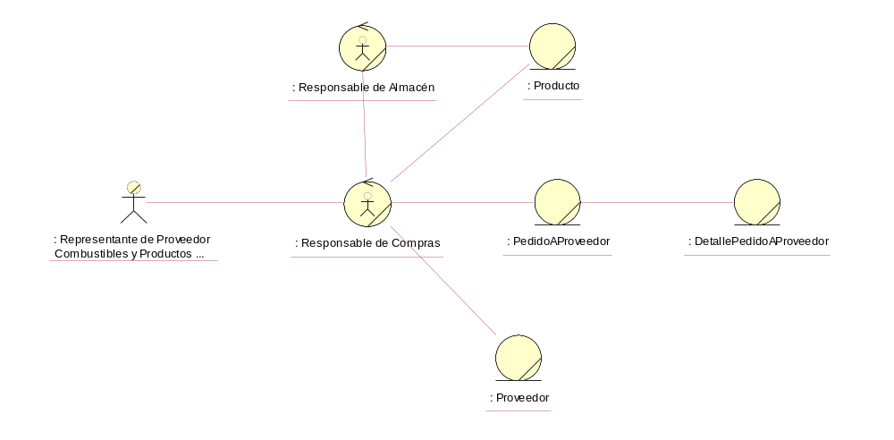

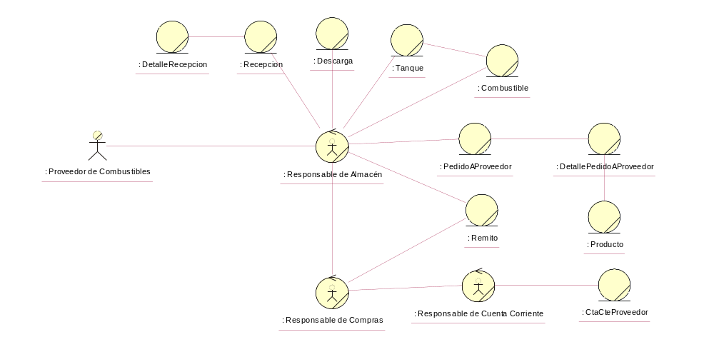
Caso de Uso: 17. Recibir Pedido Combustible

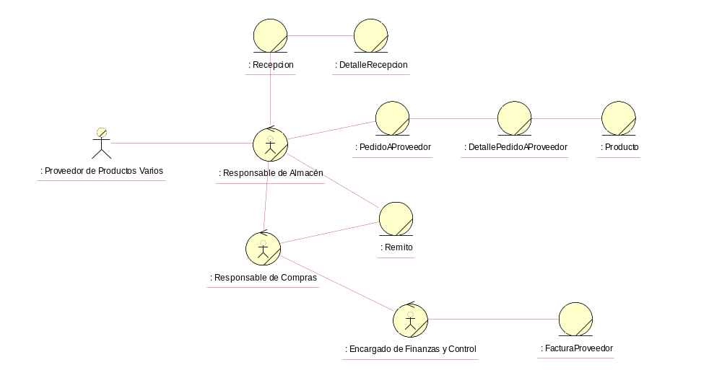
Caso de Uso: 18. Recibir Pedido Productos Varios

Paquete: AdministraciónCompras

Caso de Uso: 12. Gestionar Estadísticas Compra
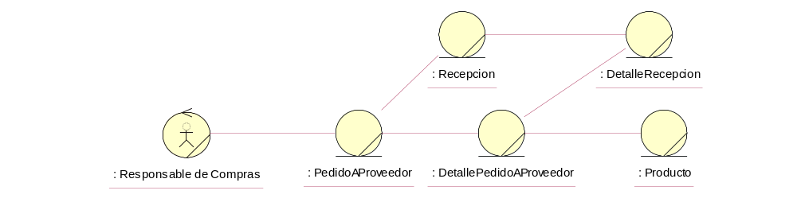

Caso de Uso: 13. Realizar Pago Combustible
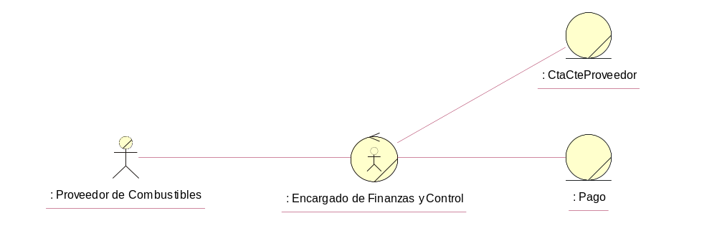

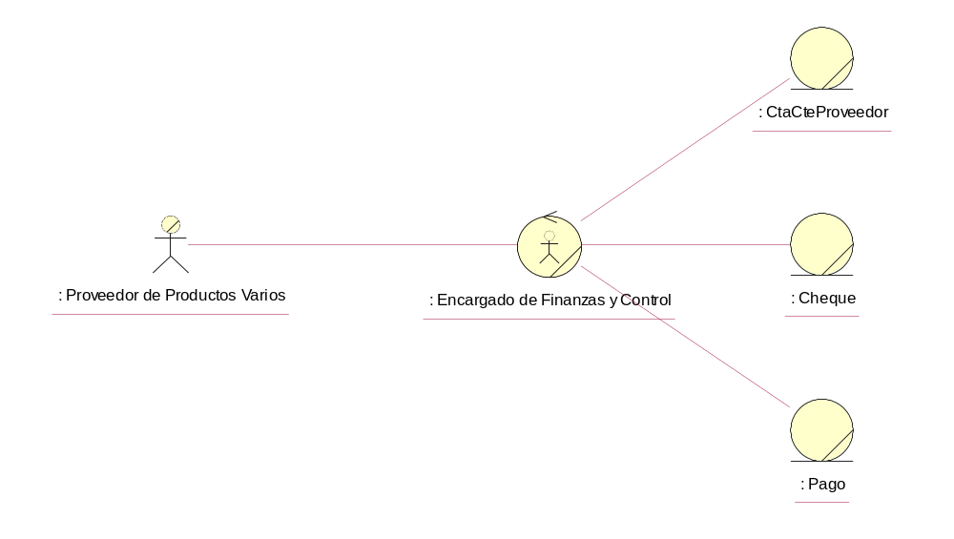
Caso de Uso: 14. Realizar Pago Productos Varios

Paquete: Servicios

Caso de Uso: 20. Recibir Vehículo
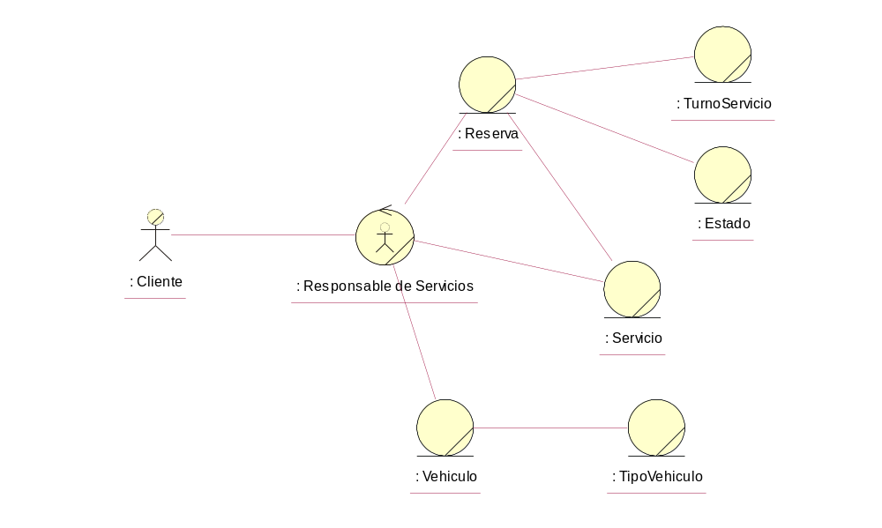

Caso de Uso: 22. Atender Solicitud Reserva Servicio
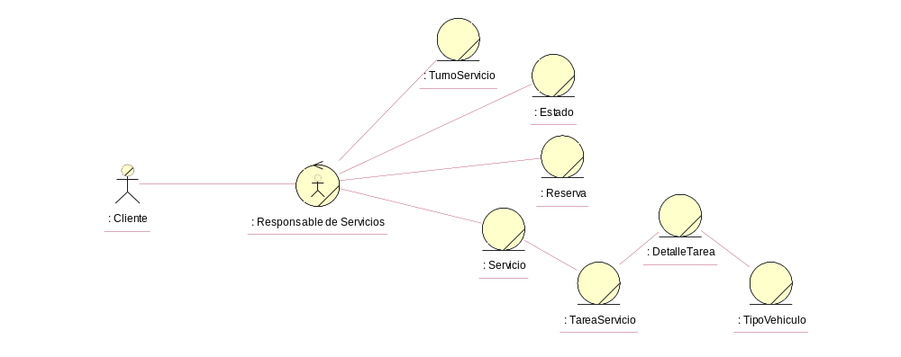

Paquete: AdministraciónServicios

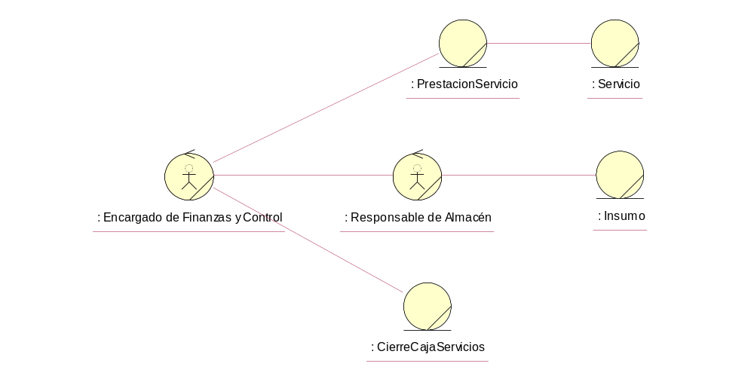
Caso de Uso: 21. Realizar Cierre de Caja Servicios

Paquete: Ventas

Caso de Uso: 34. Atender Solicitud de Pedido de Combustible

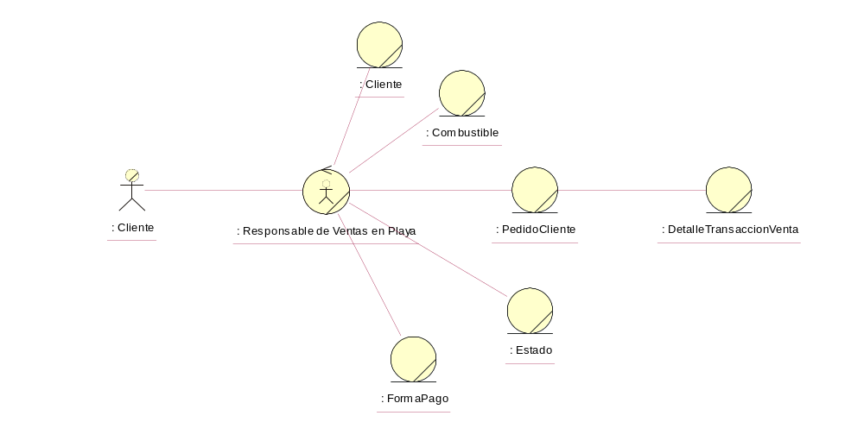

Caso de Uso: 35. Atender Venta Productos de Playa y Combustible
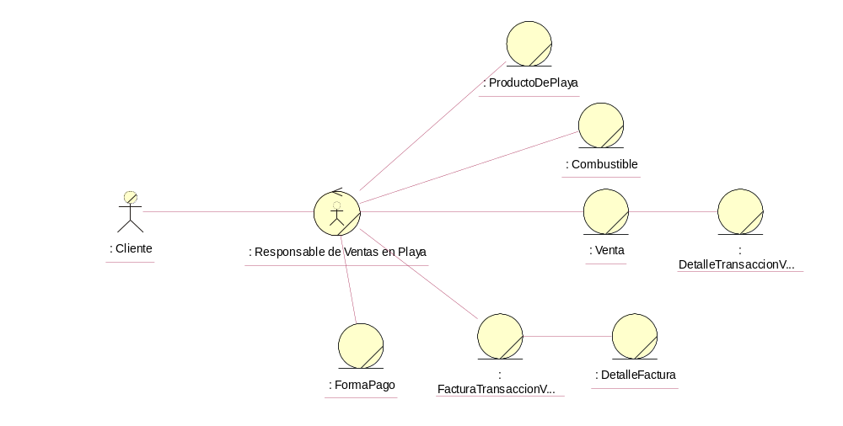

Caso de Uso: 36. Atender Venta Artículos de Minishop
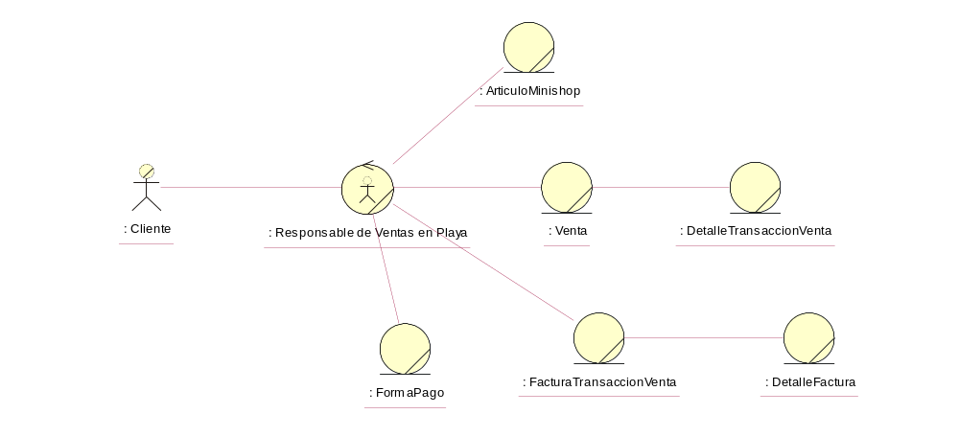

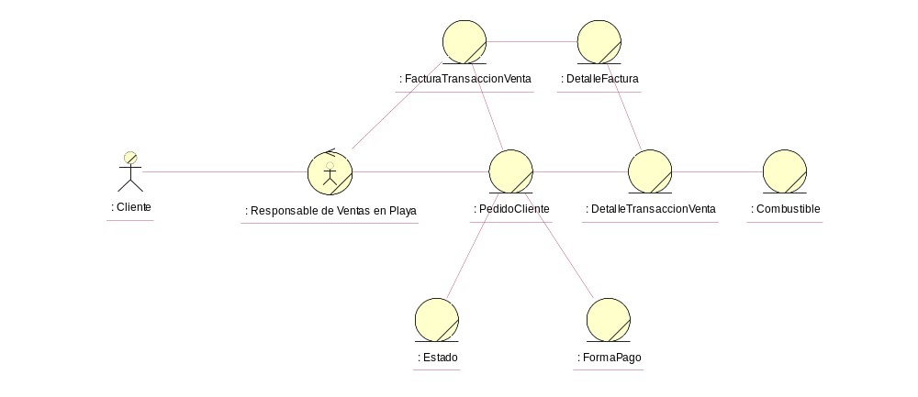
Caso de Uso: 38. Entregar Pedido de Combustible

Paquete: AdministraciónVentas

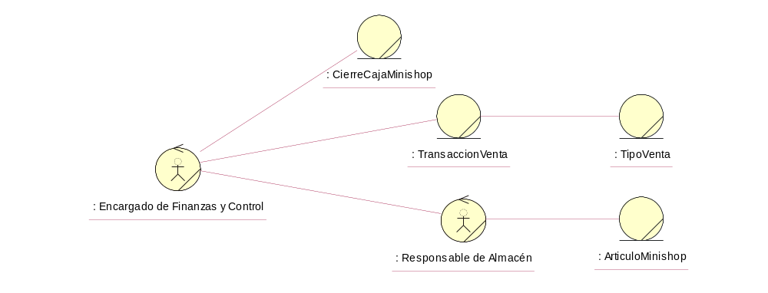
Caso de Uso: 30. Realizar Cierre de Caja Minishop

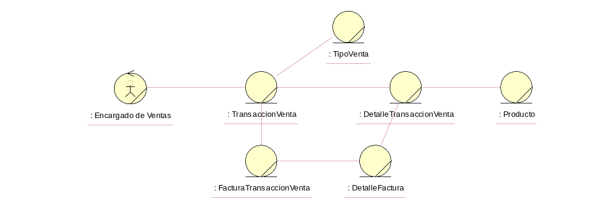
Caso de Uso: 39. Gestionar Estadísticas

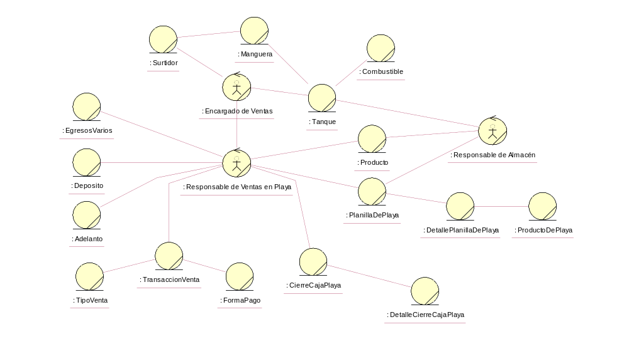
Caso de Uso: 41. Realizar Cierre de Caja Total

Caso de Uso: 42. Realizar Cierre de Turno
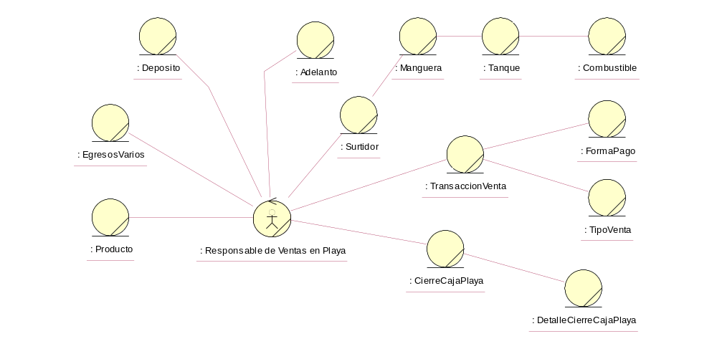

Modelado de Objetos del Negocio

A continuación se presenta el Modelo de Objetos del Negocio a través del Diagrama de Clases dentro del cual se identifican las clases, atributos, responsabilidades y relación entre ellas
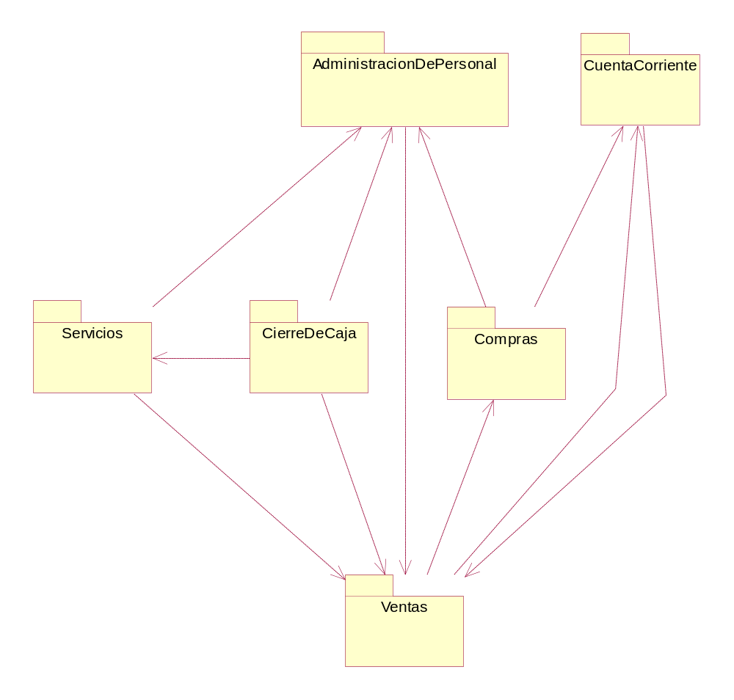
Con el fin de organizar las clases en piezas manejables, hemos dividido las mismas en distintos paquetes.

Paquete: AdministraciónDePersonal
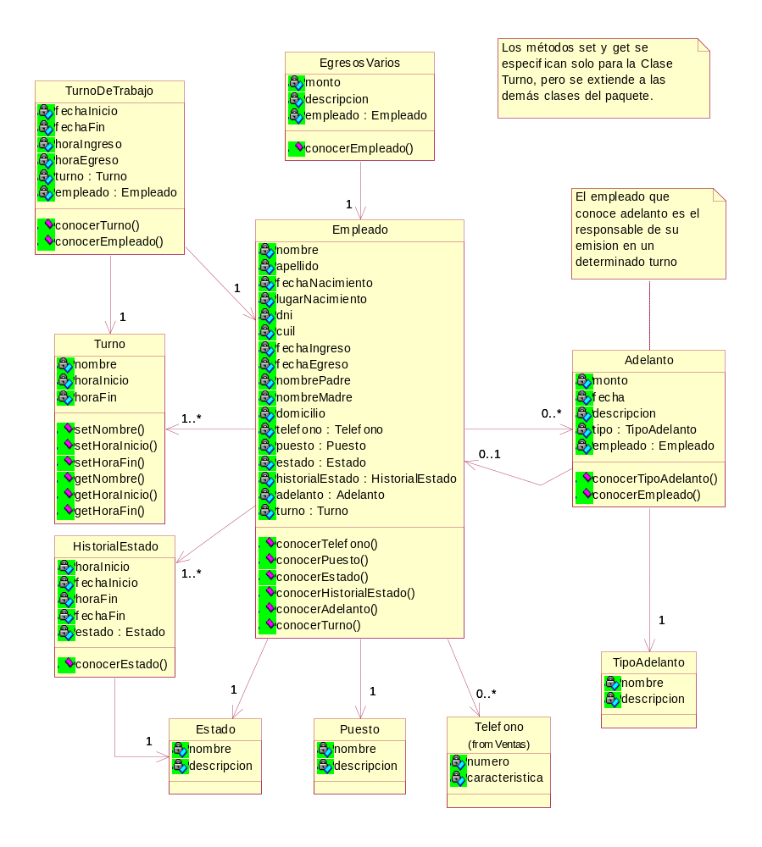

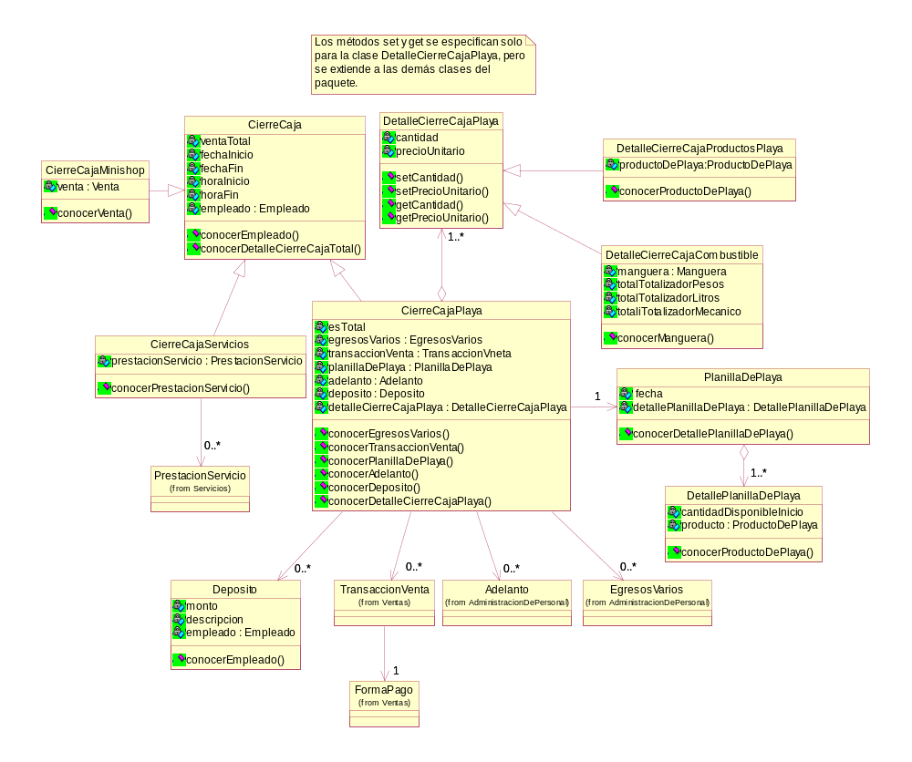
Paquete: CierreDeCaja

Paquete: Compras

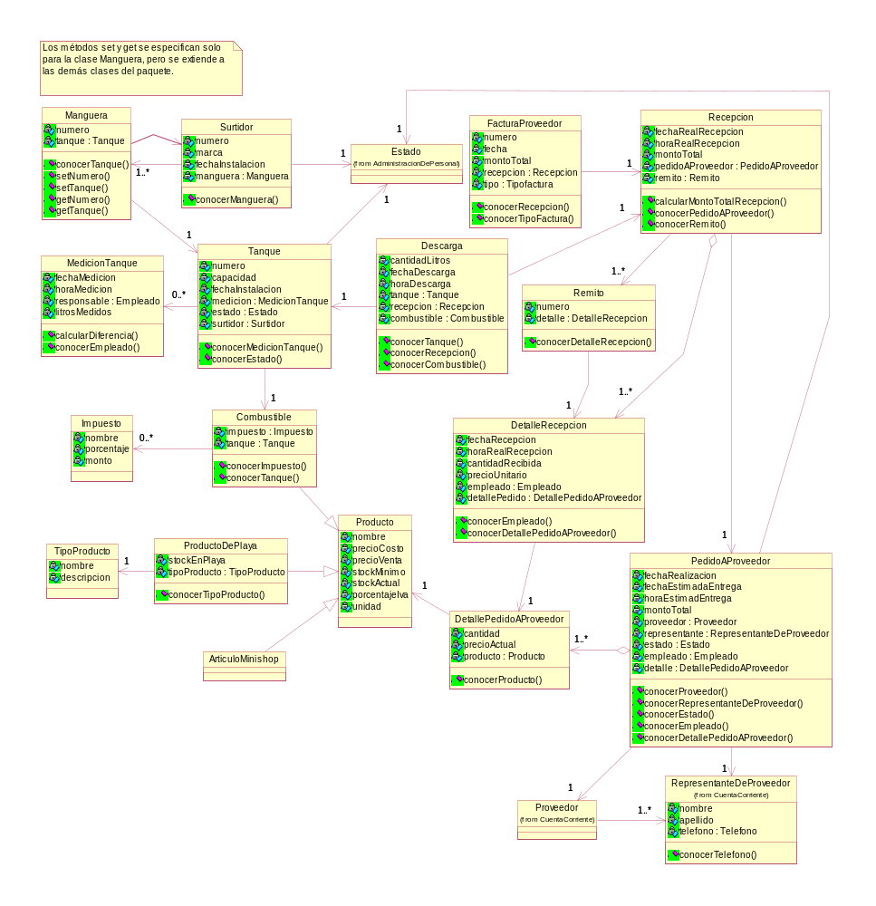

Paquete: CuentaCorriente

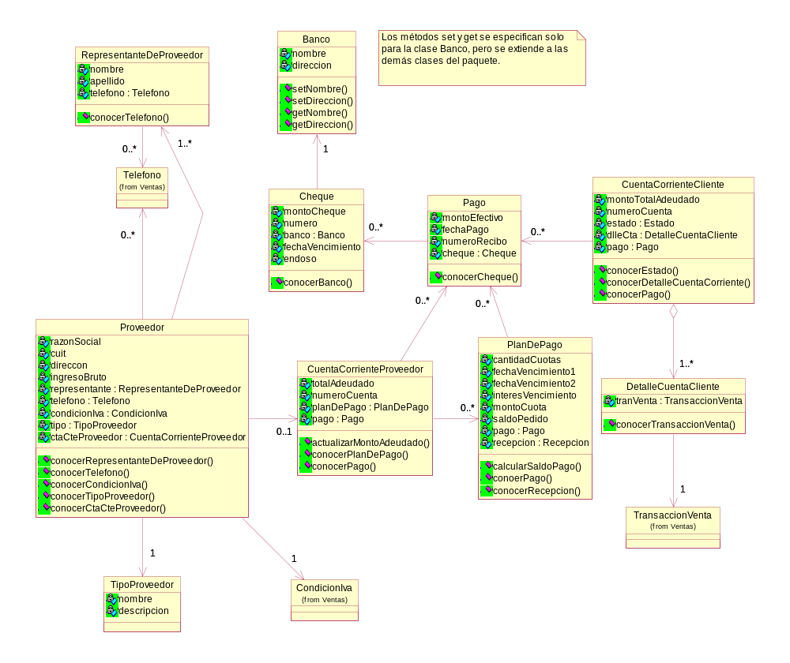

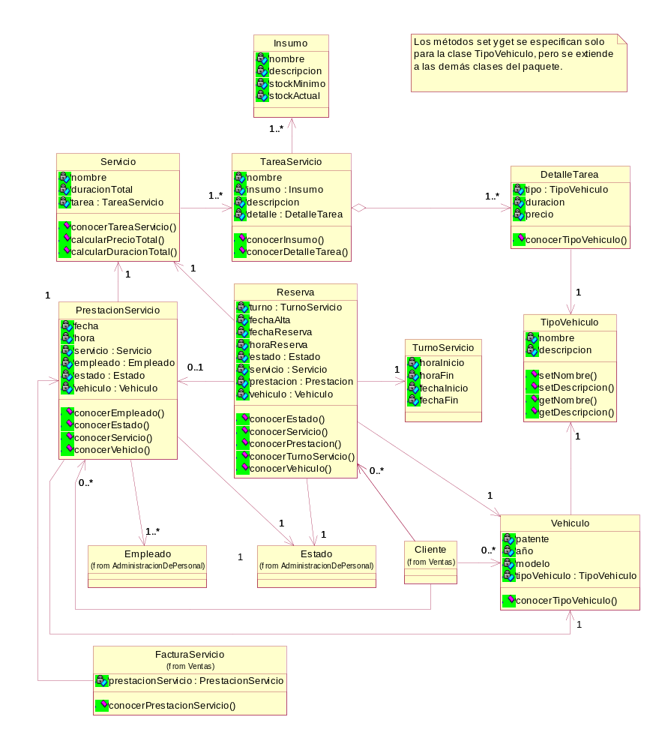
Paquete: Servicios

Paquete: Ventas
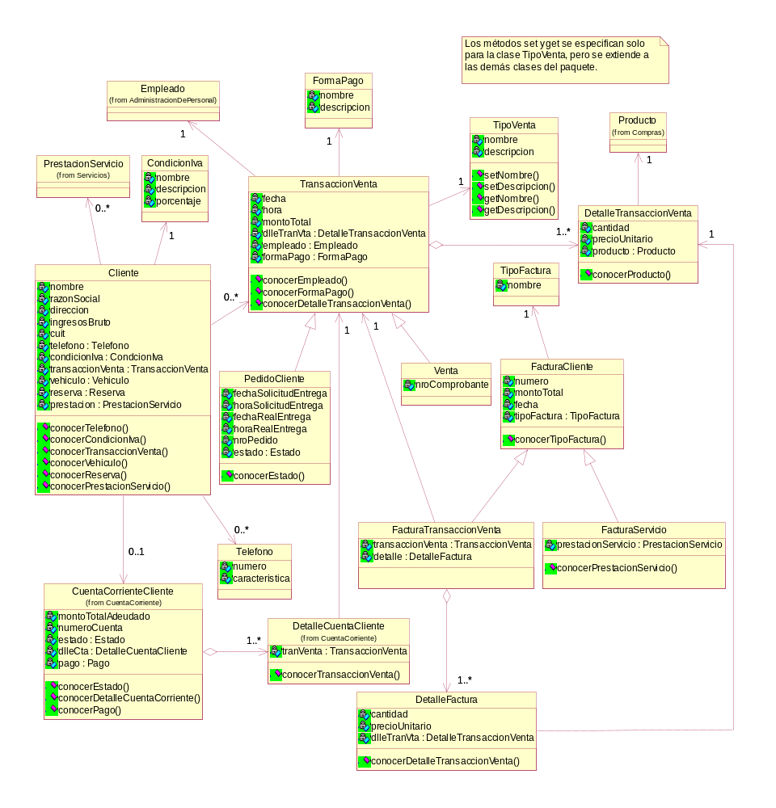

Descripción de los Trabajadores del Negocio

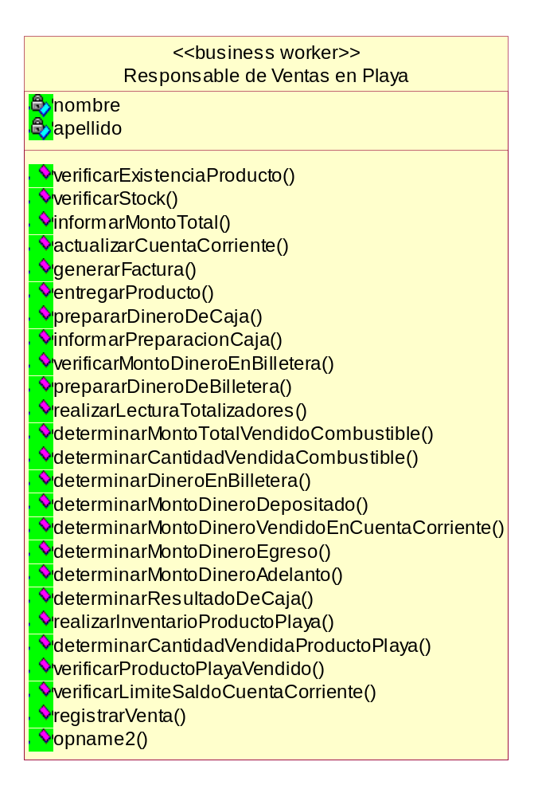
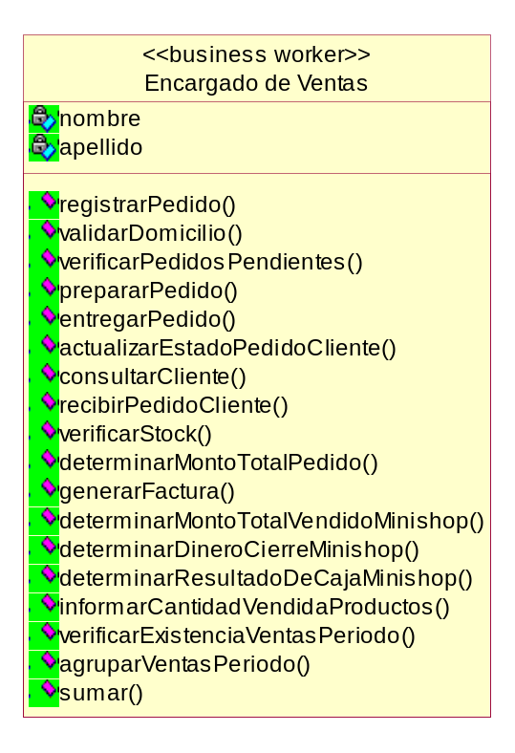
A continuación se presenta una descripción de los trabajadores del negocio identificando sus atributos y responsabilidades dentro del negocio.

